Правила вида спорта "Рукопашный бой" (утв. приказом Министерства спорта РФ от 6 апреля 2018 г. N 304)

Общие положения
Настоящие Правила разработаны в соответствии с правилами Международной федерации рукопашного боя и являются обязательными при проведении соревнований по виду спорта "рукопашный бой" на территории Российской федерации. В дополнение к настоящим Правилам могут разрабатываться Положения и Регламенты проведения соревнований, детализирующие, разъясняющие, дополняющие положения настоящих Правил. Положения и Регламенты не могут противоречить настоящим Правилам.

Раздел I. Характер и способы проведения соревнований

Статья 1. Характер соревнований
1. Соревнования по рукопашному бою являются комплексными и включают в себя 2 тура.
В первом туре бойцы демонстрируют технику выполнения приемов рукопашного боя при самообороне от вооружённого и невооруженного противника и выполняют норматив допуска ко второму туру. Норматив определяется Положением о соревнованиях.
Во втором туре бойцы проводят бой, используя технические действия, описанные настоящими правилами. В нем участвуют бойцы, выполнившие норматив в первом туре.
Личные места, занятые бойцами в соревнованиях по рукопашному бою, определяются по результатам боев, проведенных между ними во втором туре.
Возможно проведение соревнований первого тура (по самообороне) с определением мест. Порядок проведения оговаривается в Положении о соревнованиях.
2. По характеру соревнования делятся на личные, командные, лично-командные и классификационные, что определяется Положением о соревнованиях (Приложение 1).
В личных соревнованиях определяются только личные результаты участников.
В командных соревнованиях команды встречаются друг с другом, и по результатам этих встреч определяются места команд.
В лично-командных соревнованиях определяются личные места участников, а место команды определяется в зависимости от личных результатов ее зачетных участников в соответствии с Положением о соревнованиях.
В классификационных соревнованиях личные и командные места не определяются, а результаты участников засчитываются для повышения или подтверждения их спортивной квалификации.

Статья 2. Системы и способы проведения соревнований 2-го тура
1. Участники соревнований выступают в одной группе или по жеребьевке распределяются на несколько подгрупп.
Если соревнования делятся на предварительную часть и финал, то указывается принцип, по которому лучшие бойцы переходят на следующий этап соревнований, а худшие отсеиваются.
2. Каждый этап соревнования проводится по одному из двух способов:
а) круговому, когда каждый участник встречается с каждым;
б) с выбыванием участников, набравших установленное Положением количество поражений.
3. Система проведения соревнований - это конкретный вариант сочетания способов проведения предварительной части и финала, а также принципа вывода сильнейших в финал. Система проведения обязательно указывается в Положении о соревнованиях и выбирается так, чтобы наилучшим образом соответствовать их целям и отведенному на них времени.
4. Состав пар и порядок встреч между участниками (командами) определяется системой проведения соревнований и результатами жеребьевки. При жеребьевке сильнейшие участники и бойцы из одной команды могут быть рассеяны, если это оговорено в Положении.
5. В тексте даны примеры систем с различными вариантами способов проведения предварительной части и финала, а также способы проведения командных встреч, по результатам которых определяются места в командных соревнованиях.

Раздел II. Участники соревнований

Статья 3. Возрастные группы участников
1. Участники соревнований делятся на возрастные группы:
1) младший возраст - юноши и девушки 12-13 лет;
2) средний возраст - юноши и девушки 14-15 лет;
3) старший возраст - юноши и девушки 16-17 лет;
4) юниоры и юниорки 18-21 лет;
5) мужчины и женщины 18 лет и старше.
Возраст определяется на день соревнований.

Статья 4. Весовые категории
1. Участники соревнований в соответствии с возрастом и полом делятся на весовые категории согласно Таблице 1 и Таблице 2
Таблица 1
Девушки 12-13 лет | Девушки 14-15 лет | Девушки 16-17 лет | Женщины, юниорки
28 кг | 33 кг | 39 кг | 45 кг
30 кг | 36 кг | 42 кг | 50 кг
33 кг | 39 кг | 46 кг | 55 кг
36 кг | 42 кг | 50 кг | 60 кг
39 кг | 46 кг | 55 кг | 65 кг
42 кг | 50 кг | 60 кг | 70 кг
46 кг | 55 кг | 65 кг | 75 кг
50 кг | 60 кг | 70 кг | 75+ кг
55 кг | 65 кг | 70+ кг
60 кг | 65+ кг
60+ кг
Абсолютная |  |  | свыше 60 кг
Таблица 2
Юноши 12-13 лет | Юноши 14-15 лет | Юноши 16-17 лет | Мужчины, юниоры
30 кг | 36 кг | 42 кг | 55 кг
33 кг | 39 кг | 46 кг | 60 кг
36 кг | 42 кг | 50 кг | 65 кг
39 кг | 46 кг | 55 кг | 70 кг
42 кг | 50 кг | 60 кг | 75 кг
46 кг | 55 кг | 65 кг | 80 кг
50 кг | 60 кг | 70 кг | 85 кг
55 кг | 65 кг | 75 кг | 90 кг
60 кг | 70 кг | 80 кг | 90+ кг
65 кг | 75 кг | 80+ кг
70 кг | 75+ кг
70+ кг
Абсолютная |  |  | свыше 75 кг
Вес не должен превышать максимально допустимого и быть ниже минимального значения, установленного для соответствующей весовой категории.
2. Абсолютное первенство проводится только среди мужчин и женщин, заявленных в последних четырех весовых категориях.

Статья 5. Взвешивание, медицинский контроль и жеребьёвка участников
1. Порядок и время взвешивания участников соревнований указывается в Положении.
2. Взвешивание проводится один раз в первый день соревнований данной весовой категории или накануне и длится 1 час.
Если взвешивание проводится в день соревнований, то оно заканчивается не менее чем за 1 час до начала соревнований.
Разрешается использовать для взвешивания несколько весов, при этом участники одной весовой категории должны взвешиваться на одних весах. Вес на них должен измеряться в килограммах и граммах и фиксироваться с точностью до 50 грамм.
Право контрольных прикидок на весах, на которых будет проводиться официальное взвешивание предоставляется участникам в течение 1 часа до начала взвешивания.
3. Участники мужчины взвешиваются в плавках, женщины - в открытых купальниках. Взвешивание без одежды не допускается.
4. При взвешивании участник обязан предъявить документ с фотографией, удостоверяющий его личность.
5. Взвешивание проводит бригада судей, назначенная главным судьей, в которую входят: заместитель главного судьи, врач, секретарь и два судьи.
Заместитель главного судьи организует процедуру взвешивания и отвечает за то, чтобы она проходила в соответствии с Правилами.
Прежде, чем подойти к весам, участник проходит осмотр врача, который определяет наличие явных травм и признаков заболеваний, чистоту кожных покровов, длину ногтей и пр.
Один из судей проверяет документ, удостоверяющий личность участника, и передает его секретарю, который по этому документу проверяет правильность записи в заявке и протоколе взвешивания. Второй судья взвешивает участника и объявляет результат взвешивания, который секретарь заносит в протокол (Приложение 6.3), Протокол взвешивания подписывают все члены судейской бригады.
6. Участник, опоздавший или не явившийся на взвешивание, к соревнованиям не допускается.
7. Время и порядок проведения жеребьёвки определяется Положением о соревнованиях.
8. Жеребьевку 1-го и 2-го туров, а также распределение сильнейших бойцов по подгруппам проводят главный судья и главный секретарь в присутствие официальных представителей команд. Номер по жребию каждого бойца сохраняется за ним на все время соревнований, и может указываться в протоколах хода соревнований вместо персональных данных спортсмена во втором и последующих кругах, кроме итогового протокола.

Статья 6. Допуск участников к соревнованиям
1. Условия допуска участников к соревнованиям, их спортивная принадлежность, квалификация и возраст, а также перечень представляемых в комиссию по допуску документов оговариваются Положением.
2. Заявка организации на участие ее членов в соревнованиях оформляется по установленной форме (Приложение 6.2) с обязательным наличием заверенных печатью организации, направляющей команду на соревнования, подписей руководителя организации, тренера и представителя команды, визы врача о допуске участника к соревнованиям. Допуск врача должен быть оформлен не ранее, чем за пять дней до начала соревнований и заверен печатью специализированного учреждения спортивной медицины. Подача заявки организацией является подтверждением соглашения на использование персональных данных спортсменов, тренеров, представителей и судей, указанных в заявке.
3. Допуск участников осуществляется комиссией по допуску (её утверждает организация, проводящая соревнования) в составе представителя Общероссийской федерации рукопашного боя, представителя организации, непосредственно проводящей соревнования, главного судьи или его заместителя, главного секретаря или его заместителя, главного врача и членов комиссии, которые проверяют заявки и документы участников на соответствие требованиям Положения. Ответственность за допуск участников в спорных случаях несет представитель Общероссийской федерации рукопашного боя.
4. Допуск участников к соревнованиям завершается взвешиванием и медосмотром участников (Ст. 5). Участники, не прошедшие взвешивание и медосмотр, к соревнованиям не допускаются.
5. В личных и лично-командных соревнованиях спортсмен имеет право участвовать в той весовой категории, которая установлена для него при взвешивании.
6. В командных соревнованиях среди мужчин и женщин спортсмен имеет право участвовать либо в той весовой категории, которая установлена для него при взвешивании, либо в следующей - более тяжелой.
7. В соревнованиях среди юношей и девушек допуск спортсменов ближайшей младшей возрастной группы к состязаниям в старшей возрастной группе может осуществляется с разрешения организации, проводящей соревнования, при условии, что спортсмен достигнет установленного более старшей возрастной группой возраста в текущем году. Для допуска необходима дополнительная индивидуальная справка, подписанная врачом и тренером, подтверждающая, что по уровню своей подготовленности и физическому развитию эти спортсмены могут участвовать в данных соревнованиях.
8. Юниоры и юниорки имеют право выступать в соревнованиях среди мужчин и женщин. Юноши и девушки не имеют права участвовать в соревнованиях среди мужчин и женщин.
9. Допуск спортсменов младших разрядов к соревнованиям высших разрядов оговаривается в Положении. В этих случаях действуют Правила соревнований спортсменов высших разрядов.
10. Допуск отдельного участника к классификационным боям проводится на основании оформленной в установленном порядке зачётной классификационной книжки спортсмена и медицинской справки, выданной не ранее чем за 5 дней до начала соревнований.
11. В классификационных соревнованиях участник имеет право вести бои с противниками, имеющими следующий, более высокий разряд, а среди мужчин и женщин также следующую, более тяжелую весовую категорию.

Статья 7. Обязанности и права участников
1. Участник обязан:
а) пройти комиссию по допуску и взвешивание;
б) строго соблюдать Правила, Положение, программу соревнований;
в) выполнять требования судей;
г) немедленно являться на ковер по вызову судейской коллегии;
д) при невозможности по каким-либо причинам продолжать соревнования немедленно сообщить об этом в секретариат через представителя;
е) быть корректным по отношению к участникам, судьям, лицам, проводящим и обслуживающим соревнования, а также по отношению к зрителям;
ж) обмениваться с соперниками рукопожатием до и после поединка;
з) выступать с коротко подстриженными ногтями, в экипировке установленного образца (Ст. 8, п. 2);
и) выходить на парад открытия, закрытия соревнований и церемонию награждения в костюме рукопашного боя или в установленном едином командном спортивном костюме;
к) соблюдать общероссийские антидопинговые правила и антидопинговые правила, утверждённые международными антидопинговыми организациями.
2. Участник имеет право:
а) обращаться к судьям через представителя своей команды, а во время проведения личных соревнований (при отсутствии представителя) обращаться непосредственно в судейскую коллегию;
б) за 1 час до начала взвешивания проводить контроль своего веса на весах официального взвешивания;
в) своевременно получать информацию о ходе соревнований, составе пар очередного круга, изменениях в программе соревнований и т.п.;
г) на получение медицинской помощи;
д) на устранение непорядка в экипировке течение 2-х минут за время боя;
е) отказаться от продолжения боя на любой его стадии, за исключением ситуации, когда рефери ведёт отсчёт нокаута;
ж) перед каждым боем иметь перерыв 10 минут, а перед полуфинальным и финальным боями - 15 минут.
3. Участнику запрещается иметь на себе кольца, браслеты, серьги, цепочки и другие предметы, а также длинные прическу, бороду и усы, которые могут стать причиной травмы.

Статья 8. Костюм участника
1. Экипировка участника в соревнованиях 1-го тура: костюм рукопашного боя, обувь с мягкой подошвой (борцовки) или босиком, а при необходимости, защитная паховая раковина для мужчин или защитный бандаж и протектор на грудь для женщин; боец, демонстрирующий технику, выступает с красным поясом, ассистент с синим.
Экипировка участника в соревнованиях 2-го тура: костюм рукопашного боя, обувь с мягкой подошвой (борцовки) или босиком, перчатки для рукопашного боя, защитный шлем, защитные накладки на ноги, защитная паховая раковина (защитный бандаж женский), капа. При этом шлем, пояс, перчатки для рукопашного боя должны быть красного цвета, если боец указан в паре первым, или синего цвета, если боец указан в паре вторым. Защитные накладки на ноги должны быть белого цвета.
Женская экипировка дополняется футболкой белого цвета и протектором на грудь под ней. Заколки для волос и другие металлические предметы не разрешаются, волосы фиксируются с помощью резинок, мягких лент, косынок или сеток.
У юношей в весовых категориях до 50 кг перчатки должны быть весом 8 унций. У юношей, юниоров и мужчин в весовых категориях от 55 до 75 кг перчатки должны быть весом 10 унций, а свыше 75 кг - 12 унций. У девушек, юниорок и женщин в весовых категориях до 60 кг - 8 унций, а свыше 60 кг - 10 унций.
2. Костюм рукопашного боя (куртка и штаны специального покроя, а также пояса к куртке) изготавливаются из плотной хлопчатобумажной ткани. Костюм рукопашного боя для участия в соревнованиях - белого цвета, пояса - красного и синего цветов. Костюм должен иметь усиленные прорези для пояса. Пояс должен быть продет в эти прорези, дважды охватывать талию, плотно фиксировать куртку, и завязываться спереди узлом, захватывающим оба витка пояса. Узел закрепляется специальным фиксатором цвета пояса. Концы завязанного пояса должны быть не более 30 см. Край рукава куртки должен быть не ниже 4 см от кисти и не выше середины предплечья спортсмена. Ширина рукава внизу должна обеспечивать просвет между рукой и тканью не менее 10 см. Нижний край куртки не должен быть ниже середины бедра спортсмена. Длина штанов должна быть до щиколотки, просвет между ногой и тканью не менее 10 см.
3. Порядок расположения элементов обязательной и допустимой маркировки на костюме указан в Приложении 7. На костюме не допускаются иные изображения и надписи, а также символика других видов спорта. Исключения составляют лишь случаи, специально оговоренные постановлениями руководящих органов федерации рукопашного боя.
4. При проведении командных соревнований участники команд должны быть в единой спортивной форме.
5. Обувь изготавливается из мягкой кожи и с мягкой подошвой, без выступающих жестких частей. Все швы заделаны внутрь. Щиколотки и стопа в области сустава большого пальца защищаются небольшими войлочными прокладками, закрытыми сверху кожей.
6. Образцы экипировки участника (костюм, перчатки для рукопашного боя, обувь, щитки, шлем, капа, раковина, бандаж и женский протектор на грудь) представлены в Приложении 7, а размеры и характеристики отдельных предметов экипировки указаны в проспекте (технической документации) предприятия-производителя.
7. Не допускается использование грязного и порванного костюма. Для передвижений вне ковра и зоны безопасности участник должен иметь сменную обувь.

Статья 9. Обязанности и права представителя команды и секунданта
1. Представитель команды является посредником между судейской коллегией и участниками, выставленными данной организацией. Он руководит командой и несет ответственность за поведение и дисциплину участников. Если команда не имеет специального представителя, его обязанности выполняет тренер или капитан команды.
2. Представитель команды обязан:
а) знать настоящие Правила и Положение о данных соревнованиях;
б) своевременно подать в комиссию по допуску заявку на участие в соревнованиях и другие, оговоренные в Положении, документы;
в) присутствовать на совместных заседаниях судейской коллегии с представителями команд;
г) информировать участников своей команды о решениях судейской коллегии;
д) обеспечивать своевременную явку участников на соревнования;
е) находиться на месте, специально отведенном для представителей, до окончания участия в соревнованиях членов его команды и покидать его только с разрешения главного судьи соревнований;
ж) выполнять обязанности секунданта бойца, или назначить секунданта из состава официальной делегации команды.
3. Представитель команды имеет право:
а) подавать перезаявки в определенные Положением сроки;
б) присутствовать при взвешивании и жеребьевках;
в) иметь информацию по всем вопросам проведения и результатам соревнований;
г) высказывать замечания и участвовать в обсуждении вопросов на совместных совещаниях судей и представителей;
д) подавать обоснованные настоящими Правилами протесты в соответствии с Ст. 35;
е) подавать установленный жест руководителю ковра о признании своего бойца проигравшим ввиду "отказа от продолжения боя", за исключением ситуации, когда рефери ведёт отсчёт нокаута (Приложение 9 п. 18).
4. Представителю команды запрещается:
а) вмешиваться в работу судей, медицинского персонала и организаторов соревнований;
б) быть одновременно судьей данного соревнования;
в) во время поединка давать указания участникам, находясь вне зоны, отведённой для зрителей.
5. Представитель может быть отстранен от руководства командой за нарушение Правил и невыполнение своих обязанностей. Представитель (тренер, капитан) команды, проявивший неуважение к любому члену судейской коллегии, может быть дисквалифицирован и удален с соревнований. Об этом сообщается в организацию, команду которой он представляет.
6. Секундант во время боя находится у зоны безопасности ковра со стороны своего бойца. Секундант должен иметь полотенце и коробку с раствором для капы. После остановки боя, при необходимости, по команде рефери секундант обязан привести в порядок экипировку своего бойца.
7. Во время боя секунданту запрещено выходить на ковёр и подавать бойцам советы или ободряющие реплики. За нарушение секундантом правил поведения, предупреждение может быть объявлено бойцу.
8. Секундант имеет право подавать установленный сигнал руководителю ковра о признании своего бойца проигравшим ввиду "отказа от продолжения боя", за исключением ситуации, когда рефери ведёт отсчёт нокаута.
9. Секундант должен быть одет в спортивную форму и обувь с мягкой подошвой.

Раздел III. Содержание и техника рукопашного боя

Статья 10. Техника рукопашного боя
1. В поединке по рукопашному бою разрешается проводить только контролируемые удары, броски, удержания, болевые и удушающие приемы в определенных положениях бойцов.

Статья 11. Положения бойцов
1. Стоя - боец касается ковра только ступнями ног (стоит на ногах).
2. Лежа - боец касается ковра какой-либо частью тела, кроме ступней ног.
3. Бой стоя (в стойке) - оба бойца в положении "стоя".
4. Бой лежа - хотя бы один из бойцов в положении "лежа".
5. Положение "вне ковра" считается, если:
а) в бою стоя один из бойцов полностью вышел ногами за границу ковра (Ст. 36, п. 1);
б) в бою лежа один из бойцов полностью оказался за границей ковра;
в) при проведении одним из бойцов удержания (Ст. 14), болевого (Ст. 15) или удушающего (Ст. 16) приема, они оба полностью оказались за границей ковра.
6. Лежа, а также при падении после бросков или при переходе в бой лежа, боец может оказаться в положении:
а) "на спине" - когда боец касается ковра обеими лопатками или в темпе (без остановки) перекатывается по спине (с лопатки на лопатку, с ягодиц на лопатки, по диагонали спины); положение "мост", при котором боец находится спиной к ковру и касается его только ступнями ног и головой, приравнивается к положению "на спине";
б) "на боку" - когда боец касается ковра одной лопаткой, а его спина на уровне лопаток образует по отношению к ковру угол до 90 градусов; положение "полумост", при котором боец находится спиной к ковру и касается его ступнями ног, головой и плечом, приравнивается к положению "на боку";
в) "на туловище" - когда боец касается ковра грудью, плечом, животом, одной или двумя ягодицами, тазом, задней поверхностью бедра или поясницей;
г) "на коленях" - когда боец касается ковра коленями (коленом), при этом не касаясь ягодицами поверхности ковра;
д) "на руках" - когда боец кроме ступней ног касается поверхности ковра кистями или предплечьями рук (руки).

Статья 12. Удары
1. Удар - импульсное, взрывное, с прямолинейной или криволинейной траекторией возвратно-поступательное движение руки или ноги.
2. В бою разрешено наносить только контролируемые удары в любые части тела за исключением запрещённых (Ст. 17 п. 2).
3. Контролируемый удар отличают:
а) разрешенная область для нанесения удара;
б) разрешенная техника удара;
в) визуальный контроль.
При несоответствии хотя бы одному из перечисленных требований удар считается неконтролируемым.
4. Разрешенной считается техника нанесения удара пястно-фаланговой, боковой со стороны мизинца и тыльной частями кулака в перчатке, а также техника нанесения ударов стопой и голенью, не относящихся к числу запрещенных.
5. В ходе поединка оцениваются только удары, нанесённые с полным контактом.
6. Эффективность удара определяют:
а) точный выбор времени и дистанции (о чем говорит отсутствие реакции защиты у противника);
б) мощное выполнение (высокая скорость, концентрация силы);
в) область нанесения удара (голова, уязвимые части туловища и ног).
7. Серия ударов - два и более оцениваемых удара в течение 1-2 секунд.

Статья 13. Броски
1. Бросок - действие бойца, в результате которого противник теряет равновесие и падает, касаясь поверхности ковра какой-либо частью тела, кроме ступней ног, т.е. оказывается в одном из положений лежа.
2. Начало броска - начало падения атакуемого.
3. Бросок без падения - бросок, при проведении которого (от его начала и до момента завершения) атакующий боец сохраняет свое положение стоя.
4. Бросок с падением - бросок, при проведении которого атакующий боец переходит в одно из положений лежа или опирается на лежащего противника с целью сохранить равновесие.
5. Контрбросок - бросок, при котором защищающийся боец перехватывает инициативу у атакующего или останавливает атаку соперника и бросает его сам, изменяя характер или направление падения атакующего.
6. Контролируемый бросок - не запрещенный, бросок при проведении которого, атакующий осуществляет страховку противника или дает ему возможность страховаться самому.
7. Эффективность броска определяют:
а) положение бойцов в начале приема;
б) положение бойцов по ходу выполнения приема;
в) темп (непрерывность падения атакуемого);
г) положение противника после атаки.
8. В бою разрешены только контролируемые броски.
9. Броском также считается техническое действие, при котором атакующий переводит противника из положения лежа в стойку или же полностью отрывает его от ковра, поднимает выше пояса и, бросая, переворачивает вокруг горизонтальной оси.
10. Выведение из равновесия - бросок без падения, при котором противник касается ковра рукой или коленом (Ст. 11 п. 6 пп. "г", "д").

Статья 14. Удержание
1. Удержание - прием, которым боец в течение определенного времени вынуждает противника лежать спиной к ковру (угол между ковром и спиной на уровне лопаток менее 90 градусов), а сам прижимается туловищем к туловищу противника (или к рукам противника, прижатым к туловищу).
2. Для начала удержания требуется, чтобы удерживаемый боец находился на спине, и часть его тела находилась на ковре.
3. Удержание не считается, если:
а) туловище атакующего не прижато к туловищу противника;
б) лопатки удерживаемого развернуты более, чем на 90 градусов к ковру;
в) бойцы полностью вышли за границу ковра;
г) атакующий боец переходит к выполнению болевого или удушающего приема.
4. Контролируемое удержание - удержание разрешенными захватами и действиями.
5. Если бой длится несколько раундов, технический приём "удержание" не применяется.

Статья 15. Болевые приемы
1. Болевой прием - захват руки или ноги противника, который позволяет провести: перегибание (рычаг), вращение в суставе (узел), ущемление или растяжение сухожилий или мышц и вынуждает противника в результате болевого воздействия признать себя побежденным.
2. Начало болевого приема - начало действий после захвата конечности противника на атакуемом участке, имеющих своей целью вызвать у него болевое ощущение или преодолеть его защитный захват.
3. Сигнал о сдаче при проведении болевого (удушающего) приема подается громко голосом - ("Есть!" или любой другой возглас), или двукратным хлопком (ударом) рукой (ногой) по ковру или телу атакующего.
4. Болевые приемы разрешается начинать проводить, когда атакуемый находится в положении лежа. Атакующий при этом может находиться в стойке.
5. Проведение болевого приема должно быть прекращено если:
а) бойцы оказались вне ковра;
б) боец, атакуемый болевым приемом на руку, переходит в положение стоя и отрывает туловище (плечи) атакующего от ковра;
в) боец, атакуемый болевым приемом на ногу, переходит в устойчивое положение стоя.
6. Контролируемый болевой прием - прием, при проведении которого атакующий, пользуясь разрешенными захватами и действиями, плавно (не рывком) наращивает усилие, оставляя защищающемуся возможность сдаться.

Статья 16. Удушающие приемы
1. Удушающий прием - захват, позволяющий провести сдавливание сонных артерий и горла противника используя отвороты куртки, предплечья, плечи, голени в различных комбинациях в результате чего противник сдается или теряет сознание.
2. Начало удушающего приема - момент взятия захвата, позволяющего непосредственно приступить к проведению удушающих действий или преодолению защитного захвата.
3. Удушающие приемы разрешается начинать проводить, когда атакуемый находится в положении лежа. Атакующий при этом может находиться в положении стоя.
4. Проведение удушающего приема должно быть прекращено, если защищающийся боец поднялся в устойчивое положение стоя или бойцы оказались вне ковра.
5. Контролируемый удушающий прием - прием, при проведении которого атакующий, пользуясь разрешенными захватами и действиями, плавно (не рывком) наращивает усилие, оставляя защищающемуся возможность сдаться (Ст. 15 п. 3).

Статья 17. Запрещенные приемы и технические действия
1. В поединке запрещены приёмы и действия:
а) опасные для здоровья;
б) препятствующие активному ведению боя;
в) нарушающие этические нормы вида спорта и дисциплину.
2. В поединке запрещена следующая ударная техника:
а) удары в область паха;
б) удары руками в голову в бою лёжа;
в) удары ногами в бою лёжа;
г) удары в шею, затылок, суставы рук и ног, область позвоночника;
д) удары коленом и локтём (за исключением случаев, оговорённых Положением о соревнованиях);
е) прямые удары ногой в голову и по ногам;
ж) удары пальцами, ладонью и головой.
3. В поединке запрещены броски:
а) на голову;
б) с захватом противника на болевой приём (узел, рычаг);
в) с прыжком на противника всем телом.
4. В поединке запрещено проведение болевых приёмов:
а) в положении стоя (с учётом Ст. 15 п. 4, п. 5 пп. "б", "в");
б) рывком;
в) на позвоночник, а также скручивание или растягивание шейного отдела позвоночника;
г) болевые приёмы на кисть;
д) рычаг колена не в плоскости его естественного сгиба;
е) выкручивание ноги противника за пятку, "узлы" на стопу.
5. В поединке запрещено проведение удушающих приёмов:
а) в положении стоя (с учётом Ст. 16 п. 3, 4);
б) рывком;
в) пальцами рук;
г) зажимая сопернику рот и нос;
д) скрещивая ноги на шее;
6. В поединке ввиду травмоопасности также запрещается:
а) атаковать и контратаковать неконтролируемыми действиями и приёмами, с пренебрежением защитой и самостраховкой;
б) не контролируя действия соперника, поворачиваться к нему спиной или затылком;
в) продолжать бой после гонга, свистка рефери или команды "Стоп";
г) наступать на ноги противника;
д) упираться руками, ногами или головой в лицо (часть головы от надбровных дуг до верхней челюсти) противника; сжимать голову противника или придавливать её к ковру; царапаться, кусаться;
е) захватывать отдельные пальцы на руках или ногах противника;
ж) перемещать во рту капу или умышленно её выбрасывать;
з) выполнять любые другие травмоопасные действия.
7. Препятствием активному ведению боя считается:
а) выходы за границу ковра в бою стоя (с учётом Ст. 11 п. 3, п. 5 пп. "а");
б) постоянное отступление на дистанции без попытки проведения атаки или контратаки;
в) затягивание времени перерывов в бою;
г) в бою лёжа умышленный перевод боя в положение "вне ковра" (с учётом Ст. 11 п. 4, п. 5 пп. "в");
д) умышленный переход в положение "лёжа", без попытки проведения технического приёма или контрприёма.
8. Нарушением этических норм считаются:
а) попытка нанесения травмы противнику;
б) симуляция травмы или её тяжести, обман судей;
в) попытка бойца или представителя команды повлиять на решение судей;
г) потеря самоконтроля, грубое, неэтичное поведение по отношению к сопернику, участникам, судьям или зрителям.
9. Нарушением дисциплины считаются:
а) неявка на поединок;
б) опоздание с выходом на ковёр;
в) выход на ковёр в неподготовленном виде;
г) разговоры на ковре.
10. Если судьи не замечают проведения одним из бойцов запрещённого приёма, то пострадавшему разрешается подать сигнал голосом или жестом.
Подача ложного сигнала наказывается как запрещённый приём.

Раздел IV. Оценка приемов

Статья 18. Оценка техники рукопашного боя в 1-м туре
1. В 1-м туре участники демонстрируют технику, применяемую в стандартных ситуациях самообороны (Приложение 8) в бою с невооруженным и вооруженным противником.
Техника 1-го тура представляет собой комбинации приемов рукопашного боя (Ст. 12-16), с добавлением приемов обезоруживания противника, добивания и конвоирования.
2. Приемы выполняются в боевых вариантах, демонстрирующих убедительность защиты от атакующего действия и явное преимущество после выполнения контратаки.
Разрешено демонстрировать любые удары, захваты, броски, болевые и удушающие приемы, варианты добивания и переходы на конвоирование.
3. Вся техника контролируемая, со страховкой атакующего контратакующим.
Степень контакта при ударах и степень усилия при захватах, болевых и удушающих приемах - обозначение или ограниченный контакт (до первого признака эффективности).
4. При демонстрации запрещены приемы и действия:
а) влекущие за собой травмы;
б) направленные на срыв выполнения приема;
в) опоздание с выходом на ковер.
5. Демонстрируемые приемы оцениваются по 10-бальной шкале.
Высшая оценка правильной техники приема - 10 квалификационных баллов.
Из 10 баллов вычитаются баллы за каждую ошибку в соответствии с классификацией ошибок (за грубую ошибку вычитается 2 балла, за среднюю - 1 балл, за мелкую - 0,5 балла), остаток является оценкой демонстрации техники приема.
6. Ассистент должен выполнить (обозначить) атакующие действия быстро точно и четко с реальным усилием, соблюдая меры безопасности, как для себя, так и для партнера.
За нарушение этих требований спортсмену может быть объявлено любое наказание от замечания до снятия с соревнований.
7. Защитные действия должны быть выполнены быстро и четко с реальным усилием, соблюдая меры безопасности, как для себя, так и для партнера.
8. При защите от ударов, угрозы оружием необходимо уйти с линии огня (удара) и выполнить защитно-контратакующие действия (отвлекающий удар, болевой или удушающий прием, бросок с переводом на конвоирование или добивание). При выполнении защитных действий в темп атаки отвлекающий удар может не выполняться.
9. При освобождении от захватов (обхватов) необходимо выполнить отвлекающий удар, болевой или удушающий прием, бросок с переводом на конвоирование или добивание.
10. При отсутствии защитных действий, в результате чего в реальном поединке была бы смерть или тяжелая травма спортсмена, прием считается невыполненным и оценивается в "0" баллов.
11. Классификация ошибок:
а) грубая ошибка:
- при выполнении завершающей техники оба бойца находятся в положении "лёжа";
- боец, выполняя защитные действия, остается на линии удара;
- боец, находясь в статическом положении (противник осуществляет захват или угрожает оружием), начинает контратаку без отвлекающих ударов и действий;
- боец при завершении защитных действий не выполнил перевод нападающего на конвоирование;
- после выполнения защитно-контратакующих действий оружие нападающего осталось на ковре (за исключением палки);
- боец пропускает удар нападающего в голову;
- прием выполняется с нарушением слитности, остановками.
б) средняя ошибка:
- недостаточно быстрое и четкое выполнение приема;
- после выполнения завершающей техники, атакующий боец остался в положении "лёжа";
- запаздывание с обозначением отвлекающего и завершающего ударов;
- боец пропускает удар нападающего в туловище;
- недостаточно быстрое и четкое выполнение приема;
- выполнение приема с частичной потерей равновесия.
в) мелкая ошибка:
- малейшее нарушение в быстроте, четкости или реальности исполнения защитно-контратакующих действий.
12. Наказание бойца за применение запрещенного приема или действия зависит от степени нарушения им Правил. Соответственно, бойцу может быть объявлено замечание, предупреждение, или он может быть снят с соревнований.
13. Порядок проведения соревнований по самообороне может отдельно оговариваться Положением и Регламентом.

Статья 19. Оценка техники бойцов в поединках 2-го тура
1. В поединке по рукопашному бою произвольно сочетаются или чередуются удары и броски в бою стоя и удары, удержания, болевые и удушающие приёмы в бою лёжа. При этом поединок распадается на последовательность эпизодов, состоящих из атакующих, защитных и контратакующих действий бойцов. Эпизоды разделены маневрированием бойцов и подготовкой сближения для атаки.
2. Оценки бойцам даются по ходу поединка за все выполненные в эпизодах оцениваемые технические действия и их комбинации.
3. Оцениваются только начатые на ковре (Ст. 36 п. 1) контролируемые действия (удары, броски, удержания, болевые и удушающие приемы) в зависимости от их эффективности.
4. Бой в стойке считается неэффективным, если в течение 5 секунд после взятия и удерживания захвата не последовало выполнения броска.
5. Бой в положении лежа считается неэффективным если:
а) в течение 5 секунд, а в многораундовых поединках в течение 10 секунд не последовал захват для проведения удержания, болевого или удушающего приема;
б) прошло 20 секунд c начала болевого (удушающего) приема;
6. В Таблице 3 даны оценки технических действий, выполняемых бойцами в поединках, и предупреждений за нарушение Правил.
7. Оцениваются только броски, которые проводит боец, находящийся до броска в положении "стоя".
8. Удары в область лопаток не оцениваются.
9. Чистая победа (как оценка технических действий) присуждается за:
а) болевой (удушающий) приём, при котором противник сдался;
б) нокаут в результате разрешённого технического действия;
в) три нокдауна;
г) если один из бойцов имеет преимущество в 10 баллов (за исключением многораундовых боёв).
10. Два балла присуждаются за технические действия:
а) серию ударов рукой и (или) ногой;
б) удар ногой в голову;
в) нокдаун;
г) бросок на спину или на бок без падения;
д) удержание в течение 20 секунд.
Два балла также присуждаются за второе предупреждение, объявленное противнику.
11. Один балл присуждается за технические действия:
а) удар рукой в туловище или в голову;
б) удар ногой в туловище;
в) бросок на спину или на бок с падением;
в) бросок на туловище без падения;
г) удержание в течение 10-19 секунд.
Один балл также присуждается за предупреждение, объявленное противнику.
12. Активность присуждается за технические действия:
а) выведение противника из равновесия (бросок на 3-ю точку);
б) бросок на туловище с падением;
в) удержание в течение 1-9 секунд. При этом за время боя можно получить только одну активность за удержание в течение 1-9 секунд, дальнейшие попытки удержания менее 10 секунд не оцениваются.
13. Активность решением судей. В случае, если по прошествии половины времени, отведённого на поединок, ни один из спортсменов не имеет оценок кроме предупреждений (т.е. счёт технических баллов и активностей 0:0), судейская тройка определяет более активного бойца в первой половине боя.
Баллы, полученные бойцом за предупреждения, объявленные его противнику не считаются техническими баллами.
В случае получения бойцами технических баллов, активность решением судей аннулируется.
14. За время боя с помощью удержания можно набрать не более 2 баллов (одна попытка на 2 балла, или две попытки по 1 баллу). При наборе 2 баллов аннулируется активность за начало удержания (если она была) и дальнейшие попытки проведения удержания не оцениваются. За исключением многораундовых боёв (см. Ст. 14 п. 5).
15. В поединках среди юношей и девушек техника выполнения ударов по ногам и в положении "лёжа" может оговаривается Положением о соревнованиях.
16. Удары в захвате, по ногам и в положении "лёжа" не оцениваются, но оценивается нокдаун и нокаут, полученные в результате таких ударов.
Таблица 3

Оценка технических действий и предупреждений за нарушения Правил
Технические действия и предупреждения за нарушения Правил | Оценки
 | Чистая победа | 2 балла | 1 балл | Активность
I. Удары
1. Нокаут | *
2. Три нокдауна | *
3. Нокдаун |  | *
4. Удар ногой в голову |  | *
5. Серия ударов рукой и (или) ногой |  | *
6. Удар рукой в туловище или голову |  |  | *
7. Удар ногой в туловище |  |  | *
II. Броски
8. Бросок на спину, на бок без падения |  | *
9. Бросок на спину, на бок с падением |  |  | *
10. Бросок на туловище без падения |  |  | *
11. Бросок на туловище с падением |  |  |  | *
12.Выведение из равновесия без падения, при котором противник касается ковра рукой или коленом (3-й точкой) |  |  |  | *
III. Борьба лежа
13. Болевой (удушающий) приём, при котором противник сдался | *
14. Удержание |  | 20 сек. | 10-19 сек. | 1-9 сек.
IV. Предупреждения за нарушения правил
15. Третье предупреждение, объявленное противнику | *
16. Второе предупреждение, объявленное противнику |  | *
17. Предупреждение, объявленное противнику |  |  | *
V. Другие действия
18. Активность по решению судей в середине боя при отсутствии баллов или активностей за технические действия |  |  |  | *

Статья 20. Оценка запрещённых приёмов и действий.
1. Оценка запрещенных приемов и действий во время боя проводится в следующем порядке:
а) предупреждения за выходы за границу ковра в положении стоя и предупреждения за другие нарушения Правил считаются раздельно;
б) если участник проводит запрещенный прием или действие (Ст. 17) в первый раз, ему объявляется замечание;
в) при повторном нарушении Правил участнику объявляется предупреждение, а противнику присуждается 1 балл;
г) при следующем нарушении Правил участнику объявляется второе предупреждение, а противнику присуждается 2 балла, за исключением выходов за границу ковра в положении стоя. За каждый последующий выход за границу ковра участнику объявляется предупреждение, а его противнику 1 балл, не зависимо от количества выходов за границу ковра;
д) при необходимости объявить бойцу третье предупреждение, ему объявляется поражение в данном бою (раунде), а противнику присуждается чистая победа (за исключением выходов за границу ковра, Ст. 20 п. 1 пп. "г");
е) если нарушение влечет за собой снятие бойца с соревнования, его противнику присуждается чистая победа.
2. В течение поединка (раунда), боец может получить одно замечание за выход за границу ковра и одно за другие нарушения Правил.
3. В конкретных ситуациях замечания, предупреждения, поражение в поединке или снятие с соревнований объявляются:
а) в случаях применения неконтролируемой техники без последствий (травма), пренебрежения защитой и самостраховкой (техническая неподготовленность); уклонения от активного ведения боя и нарушений дисциплины - замечания, предупреждения, поражение в поединке или снятие с соревнований объявляются последовательно по схеме, изложенной в п. 1;
б) в случае опоздания с выходом на ковер более чем на 30 секунд после повторного вызова - замечание, более 1 минуты - первое предупреждение, более 1 минуты 30 секунд - второе предупреждение, свыше 2 минут - бойцу записывается неявка и он решением главного судьи снимается с соревнований;
в) в случае постоянного отступления в течение 30 секунд объявляется замечание за уклонение от ведения поединка, в течение 1 минуты - первое предупреждение, в течение 1 минуты 30 секунд - второе предупреждение, в течение 2 минут - поражение в данном поединке.
4. При проведении других запрещенных приемов и действий по Ст. 17 (не перечисленных выше в п. 3), в зависимости от степени нарушения Правил, бойцу может быть объявлено сразу второе предупреждение, поражение в поединке (раунде), или снятие с данных соревнований.
За грубое вмешательство представителя команды в работу судей, медицинского персонала или организаторов соревнований, предупреждение может быть объявлено бойцу.
5. Если боец проводит оцениваемое техническое действие, а его противник в это время нарушает Правила, действия бойца оцениваются, а его противник наказывается в зависимости от степени нарушения Правил.
При проведении бойцом оцениваемого технического действия, вынуждающего противника выйти за границу ковра, наказание за выход за границу ковра противнику не объявляется.
6. Оценка действий бойцов, приводящих к травме в ходе боя.
Наличие травмы, ее тяжесть и возможность травмированного участника продолжить поединок (соревнование) определяет врач соревнований. Виновность в нанесении травмы определяет судейская тройка.
Наказание виновного в нанесении травмы:
а) участник, по чьей вине нанесена травма, выводящая противника из участия в поединке, снимается с поединка (решением судейской тройки) или с соревнований (решением главного судьи), при этом противнику присуждается чистая победа;
б) участник, по чьей вине нанесена травма, выводящая противника из участия в соревнованиях, снимается с соревнований (решением главного судьи), при этом противнику присуждается чистая победа;
в) участнику, получившему травму, выводящую его из участия в поединке, не по вине противника, засчитывается поражение, а его сопернику объявляется чистая победа.
Если оба участника получили травмы, выводящие их из участия в поединке, и ни одного из них нельзя обвинить в этом, победа присуждается в соответствии с имеющимися на данный момент оценками участников данного поединка или решением судей.
7. Снятие и дисквалификация за запрещенные действия.
а) боец снимается с боя при:
- необходимости объявить бойцу третье предупреждение за нарушение Правил (с учетом Ст. 20 п. 1 пп. "а"), не причинивших противнику травмы, выводящей его из боя;
- нанесении травмы, выводящей противника из боя.
б) боец снимается с соревнования в ходе боя (дисквалификация на соревнование) за:
- нанесение травмы, выводящей противника из соревнования;
- нанесение травмы, выводящей противника из боя с грубым нарушением Правил;
- грубое нарушение этики (отказ пожать руку противнику или подача ее некорректно, симуляция травмы и т.п.).
в) боец снимается с соревнования вне боя (дисквалификация на соревнование) за:
- неявку на бой;
- грубое нарушение этики (обман судей, грубое неэтичное поведение вне боя и т.п.);
- отказ от участия в церемонии награждения, за исключением заранее оговорённых случаев.
Дисквалификация на соревнование означает, что место в соревнованиях бойцу не определяется, его результаты не засчитываются для выполнения разрядных норм и при определении командных результатов.

Раздел V. Судейская коллегия

Статья 21. Состав судейской коллегии
1. Судейская коллегия состоит из главной судейской коллегии (главный судья, заместители главного судьи, руководители ковров, главный секретарь), судей (рефери, боковые судьи, технические секретари, судьи-секундометристы, судьи-информаторы, судьи при участниках, судьи-операторы табло) и вспомогательного персонала (комендант, медицинский персонал, технический персонал).
2. Состав судейской коллегии рекомендуется соответствующей федерацией рукопашного боя и утверждается проводящей организацией, не позднее, чем за 20 дней до начала соревнований.
3. Из судей составляются судейские бригады 1-го и 2-го туров. Вспомогательный персонал обеспечивает техническую поддержку соревнования.
4. В судейскую бригаду соревнований 1-го тура входят: руководитель ковра, рефери, 2 боковых судьи, технический секретарь и судья при участниках.
5. В судейскую бригаду соревнований 2-го тура входят: руководитель ковра, рефери, боковой судья, судья-секундометрист, технический секретарь, судья-оператор табло и судья при участниках.
4. Расчет необходимого числа судей в зависимости от масштаба соревнования приведен в Приложении 11.
Если соревнования 2-го тура продолжаются более 2 часов подряд, то на каждом ковре нужно иметь дополнительно к расчетному числу судей одного рефери и двух боковых судей.
5. Судья обязан иметь при себе судейскую форму, свисток, судейское удостоверение и Правила соревнований.
Судейская форма состоит из чёрных брюк, синей тенниски установленного образца, красного и синего нарукавников шириной 15 сантиметров и мягкой спортивной обуви. Для передвижений вне ковра и зоны безопасности судья должен иметь сменную обувь.
На груди слева - эмблема федерации, на спине - надпись "REFEREE".
5. Территориальная организация рукопашного боя, проводящая соревнования, предоставляет вспомогательный персонал: судьи при участниках, судьи-операторы табло, технические секретари, врачи, комендант.

Статья 22. Главный судья, заместитель главного судьи
1. Главный судья руководит соревнованиями и отвечает за их проведение в соответствии с настоящими Правилами и Положением перед проводящей организацией и соответствующей федерацией рукопашного боя.
2. Заместители главного судьи назначаются главным судьей из числа руководителей ковра, подчиняются главному судье, вместе с ним руководят соревнованиями и несут ответственность за их проведение в пределах своей компетенции. В отсутствие главного судьи (или по его поручению) выполняют его функции.
Количество заместителей и их обязанности определяются исходя из количества ковров, на которых проводятся соревнования и количества участников.
При необходимости заместитель главного судьи подменяет руководителей ковров.
3. Главный судья обязан:
а) проверить готовность помещения, оборудования, инвентаря, соответствие их требованиям настоящих Правил, составить акт приема места проведения соревнования (Приложение 10.3), а также убедиться в наличии необходимой документации и бланков протоколов;
б) назначить бригады судей на взвешивание;
в) провести жеребьевку 1-го и 2-го туров;
г) распределить судей по коврам;
д) утвердить график хода соревнований;
е) принять меры к тому, чтобы исключить (исправить) ошибки в работе судей;
ж) вынести решение по заявлениям представителей команд в соответствии с Ст. 35;
з) проводить заседания судейской коллегии с участием представителей команд перед началом соревнований (для объявления программы и порядка работы судейской коллегии) и ежедневно по их окончании (для обсуждения хода соревнований и результатов дня), а также в тех случаях, когда это требуется в ходе соревнований;
и) утвердить состав пар финалов и назначить бригады судей на финальные бои;
к) дать оценку судейства каждого члена судейской коллегии (с учетом мнения его непосредственного руководителя) по пятибалльной системе (Приложение 10.4);
л) сдать отчет (Приложение 10.1) в организацию, проводящую данные соревнования, в установленный срок.
4. Главный судья имеет право:
а) отложить соревнования, если к их началу место проведения, оборудование или инвентарь окажутся несоответствующими Правилам;
б) прервать бой или демонстрацию техники приемов рукопашного боя, устроить перерыв и даже прекратить соревнования, если неблагоприятные условия мешают их качественному проведению;
в) внести изменения в порядок проведения соревнований, изменить очередность боев, если в этом возникла крайняя необходимость;
г) изменить обязанности судей в ходе соревнований;
д) отстранить судей, совершивших грубые ошибки или не справляющихся с исполнением возложенных на них обязанностей;
е) снимать с поединка или соревнований участников в соответствии с Ст. 20;
ж) сделать замечание, предупреждение, отстранить от выполнения обязанностей представителей (капитанов) команд, допустивших грубость, вступивших в пререкания с судьями, а также подавших необоснованные заявления;
з) задержать объявление оценки технического действия или результата боя, если мнения судей расходятся, а также, если он не согласен с их решением, для дополнительного обсуждения и вынесения окончательного решения.
5. Выполнение распоряжений главного судьи обязательно для бойцов, судей, представителей и тренеров команд.
6. Главный судья не имеет права изменить Положение о соревнованиях, отстранить или заменить судей во время поединка или выступления в 1-ом туре.

Статья 23. Главный секретарь, заместитель главного секретаря
1. Главный секретарь руководит работой секретариата, который обеспечивает подготовку и оформление всей документации соревнований. Заместитель главного секретаря назначается главным секретарем из числа секретарей либо, по согласованию с главным судьей, из числа судей. По поручению главного секретаря или в его отсутствие функции главного секретаря выполняет его заместитель.
2. Главный секретарь:
а) входит в комиссию по допуску;
б) участвует в проведении жеребьевок 1-го и 2-го туров;
в) составляет график хода соревнований;
г) составляет порядок встреч бойцов по кругам;
д) ведет протоколы соревнований;
е) представляет материалы для информационного стенда;
ж) контролирует оформление протоколов соревнований;
з) оформляет распоряжения и решения главного судьи;
и) оформляет результаты соревнований и представляет их главному судье на утверждение;
к) с разрешения главного судьи дает сведения представителям, судьям-информаторам и прессе;
л) в зачетных классификационных книжках спортсменов удостоверяет результаты боев и занятые ими места, а также вносит соответствующую запись красными чернилами о фактах нокаута;
м) дает оценку работы судей секретариата по пятибалльной системе;
н) представляет главному судье необходимые данные для итогового отчета.

Статья 24. Руководитель ковра
1. Руководитель ковра во время боя располагается за судейским столом ковра. Рядом с ним располагаются судья-секундометрист, технический секретарь, судья-оператор табло.
2. Руководитель ковра:
а) при смене бригады судей представляет (при отсутствии судьи-информатора) рефери и бокового судью;
б) вызывает на ковер и представляет (при отсутствии судьи-информатора) бойцов;
в) дает оценку действий бойцов и ситуаций, используя при этом установленные жесты и термины (Приложение 9), и объявляет окончательное решение, учитывая мнение большинства судейской тройки;
г) контролирует работу судейско-вспомогательного персонала, соответствие данных на табло и в протоколе хода поединка;
д) при существенном расхождении мнений судейской тройки останавливает бой и выносит окончательное решение после дополнительного обсуждения судейской тройкой спорной ситуации;
е) в середине поединка, при отсутствии у бойцов оценок за технические действия, проводит определение более активного бойца в первой половине боя (Ст. 19 п. 13);
ж) при нокдауне одного из бойцов вызывает врача к ковру;
з) после второго предупреждения одному из бойцов вызывает главного судью или его заместителя к судейскому столу своего ковра;
и) при подаче представителем или секундантом сигнала о признании своего бойца проигравшим в виду "отказа от продолжения боя" останавливает бой (за исключением ситуации, когда рефери ведет счет) для объявления результата боя;
к) по данным протокола поединка определяет и объявляет (при отсутствии судьи-информатора) результат боя.

Статья 25. Рефери
1. Рефери, находясь на ковре, руководит ходом боя, используя свисток и установленные жесты. Следит за соблюдением правил ведения боя и в своих действиях исходит из интересов сохранения здоровья бойцов.
2. Рефери:
а) участвует в представлении бойцов;
б) дает свисток на начало боя и его возобновление в стойке на середине ковра после перерывов в поединке;
в) перемещаясь по ковру, контролирует действия бойцов, своевременно реагируя на сигналы бокового судьи и команды руководителя ковра;
г) самостоятельно оценивает ситуации, приемы и действия бойцов;
д) участвует в определении более активного бойца в середине боя;
е) участвует в объявлении результата боя;
ж) прекращает счёт при тяжёлом нокауте с потерей сознания и вызывает на ковёр врача.
3. Рефери жестами сигнализирует бойцам и судьям:
а) о начале удержания, болевого или удушающего приема;
б) об уходе с удержания, болевого или удушающего приема;
в) о переходе с одного вида атаки на другой в бою лежа и в стойке.
4. Рефери прерывает (останавливает) бой свистком, если:
а) боец оказался в нокдауне;
б) по сигналу сдачи бойца, захваченного на болевой (удушающий) приём;
в) возникла травмоопасная ситуация;
г) при подаче представителем сигнала о признании своего бойца проигравшим в виду "отказа от продолжения боя";
д) бойцы оказались в положении "вне ковра";
е) бой неэффективен;
ж) прошло 20 секунд от начала болевого (удушающего) приёма в бою лёжа;
з) бойцу необходимо оказать медицинскую помощь или устранить непорядок в экипировке;
и) бойцу следует объявить очередное наказание за нарушение Правил (за исключением случая, описанного в Ст. 33 п. 19 пп. "е");
к) по команде руководителя ковра "остановить поединок";
л) по сигналу бокового судьи или по просьбе бойца, если считает это в данный момент возможным.
м) нужна консультация в случаях, не предусмотренных Правилами.
н) дублируя сигнал гонга об окончании боя.
6. В ходе боя рефери действует согласно Ст. 33.

Статья 26. Боковой судья
1. Во время боя боковой судья стоит или сидит на стуле у границы зоны безопасности ковра и контролирует действия бойцов.
2. Боковой судья:
а) дает оценку приемов и действий бойцов, используя при этом установленные жесты и термины или голосом;
б) участвует в определении более активного бойца в середине боя;
в) участвует в разборе спорной ситуации с правом решающего голоса.
3. Боковой судья может предложить установленным жестом, чтобы бойцу (бойцам) объявили предупреждение или сняли его (их) с поединка.
4. Боковой судья может жестами привлечь внимание руководителя ковра, если позволяет ситуация, и указать ему на моменты боя, которые были видны ему лучше, чем рефери.

Статья 27. Судья-секундометрист
1. Судья-секундометрист находится за столом руководителя ковра, имеет в своем распоряжении гонг, основной и дополнительный секундомеры.
2. Судья-секундометрист с помощью основного и дополнительного секундомеров фиксирует:
а) опоздание с выходом бойца на ковер после повторного вызова и объявляет время опоздания по истечении каждых 30 секунд;
б) чистое время боя или раунда между свистками рефери на начало (возобновление) и прерывание (остановку) боя;
в) время, отведенное для проведения удержаний, болевых и удушающих приемов;
г) время отдыха спортсменов между боями (в предварительной части - не менее 10 минут, в полуфинале и финале - не менее 15 минут), а между раундами - 1 минута;
3. По основному секундомеру фиксируется чистое время боя.
По истечении очередной минуты судья-секундометрист информирует судей и бойцов о времени боя.
По истечении половины времени, отведенного на бой, сообщает об этом руководителю ковра.
Ударом в гонг дает сигнал о начале и окончании боя или раунда.
Остальные временные отрезки по ходу боя фиксируются по дополнительному секундомеру
4. После объявления руководителем ковра: "Считать удержание!" судья-секундометрист включает второй секундомер и через каждые 5 секунд громко объявляет: "Пять!", "Десять!", "Пятнадцать!", а по истечении 20 секунд - "Время удержания!".
5. После объявления руководителем ковра: "Считать болевой (удушение)!" - судья-секундометрист включает второй секундомер и начинает вести отсчет времени, объявляя время выполнения приема через каждые 5 секунд. По истечении 20 секунд судья-секундометрист объявляет: "Время болевого (удушения)!".
6. Если бой прерывается из-за непорядка в экипировке бойца, судья-секундометрист по сигналу рефери "Заметить время" включает второй секундомер и объявляет об использованном бойцом времени по истечении каждых 30 секунд.
7. Сброс показаний секундомеров по окончании боя выполняется судьей-секундометристом по указанию руководителя ковра.
8. Если устройство табло позволяет одновременно фиксировать время боя, время удержаний, время болевых (удушающих) приёмов и техническое время, то обязанности судьи-секундометриста может выполнять судья-оператор табло.

Статья 28. Технический секретарь, судья-оператор табло, судья-информатор
1. Технический секретарь регистрирует ход боя. Он находится за судейским столом рядом с руководителем ковра или боковым судьёй и последовательно записывает в протокол поединка (Приложения 5.3 или 6.5) оценки технических действий, замечания и предупреждения, которые по ходу боя объявляет руководитель ковра.
2. Оценки приемов, а также замечания и предупреждения в порядке их получения бойцами (см. Ст. 19, Ст. 20) заносятся в протокол условными обозначениями:
V | - чистая победа;
Нк | - нокаут в голову
Нк-Т | - нокаут в туловище
БП | - болевой прием
Уд | - удушающий прием
ЯП | - явное преимущество
ТНк | - технический нокаут
Нкд | - нокдаун
НПБ | - невозможность продолжать бой
ОПБ | - отказ продолжать бой;
2 | - два балла;
1 | - один балл;
А | - активность за техническое действие;
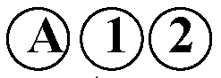 | - оценка за удержание А, 1, 2, в круге
Ар | - активность по решению судей;
Зв | - замечание за выход за границу ковра;
В | - предупреждение за выход за границу ковра;
Зп | - замечание за другие нарушения Правил;
П1 | - 1-е предупреждение за другие нарушения Правил;
П2 | - 2-е предупреждение за другие нарушения Правил;
ПС | - снятие с поединка за другие нарушения Правил;
Перед первой оценкой за техническое действие ставится знак "+".
Чистая победа записывается знаком "V" в графе победившего, с пояснением в графе проигравшего характера поражения в соответствии с условными обозначениями: Уд, БП, ЯП, Нк и т.д.
Оценки за удержания очерчиваются кругом.
После определения более активного бойца в середине боя ему в протоколе записывается "Ар" (т.е. признан более активным решением судей).
3. При невыходе бойца на бой против его фамилии записывается "н/я" (неявка), либо "сн. вр" (снят врачом), а его противнику присуждается победа.
4. При досрочном окончании боя его чистое время фиксируется в протоколе поединка.
5. По окончании боя (раунда) технический секретарь проставляет в протоколе общую сумму баллов, набранных каждым из бойцов за время боя, и его продолжительность, а при необходимости - сумму баллов за предупреждения и сумму активностей, после чего передает протокол руководителю ковра для определения и объявления результата боя. Этот результат секретарь записывает в протоколе, отражая его соотношением классификационных очков в соответствии со Ст. 34.
Фамилия победителя обводится, фамилия побежденного зачеркивается.
6. Делать другие записи в протоколе запрещается.
7. Судья-оператор табло находится за столом руководителя ковра, и отображает на электронном табло информацию о поединке:
1) весовую категорию, фамилии спортсменов;
2) чистое время поединка;
3) оценки технических действий бойцов и нарушений Правил после того, как их объявил руководитель ковра;
4) время удержания, болевого или удушающего приема;
5) общее время на заправку экипировки;
6) время опоздания спортсмена после повторного вызова на ковер.
Если судья-оператор сомневается в имеющихся у него данных, он обязан немедленно уточнить их у руководителя ковра.
Результаты на табло по окончании боя он удаляет по указанию руководителя ковра.
8. Судья-информатор отвечает за организацию радио информации для участников, представителей и зрителей об условиях, ходе и предварительных результатах соревнований. Он обязан хорошо знать Правила и Положение о соревнованиях, спортивные достижения команд и участников, состав почетных гостей и т.п.
9. Обязанности судьи-информатора заключаются в том, что он:
а) своевременно объявляет программу и порядок проведения соревнований, распоряжения и указания судейской коллегии по ходу соревнований;
б) представляет участников очередного боя, дает им спортивные характеристики, объявляет результаты боев и поясняет отдельные положения Правил соревнований, сообщая по ходу соревнований о лучших результатах;
в) объявляет с разрешения главного судьи итоговые (официальные) результаты соревнований.
Если соревнования проходят одновременно в двух помещениях, они обслуживаются двумя судьями-информаторами.

Статья 29. Судья при участниках
Судья при участниках организует выход участников к местам соревнований и для награждения, выстраивает спортсменов для парада, своевременно предупреждает о порядке их выхода на ковер, проверяет фамилии участников по протоколу и соответствие их экипировки требованиям настоящих Правил (Ст. 8), сообщает главному секретарю о неявках, отказах и снятии участников с соревнований.

Статья 30. Врач соревнований
1. Врач соревнований:
а) проверяет правильность оформления заявок, наличие в них визы врача о допуске участников к соревнованиям;
б) присутствует на взвешивании, проводит осмотр участников;
в) следит за соблюдением санитарно-гигиенических требований в местах проведения соревнований;
г) осуществляет медицинский контроль и наблюдение за участниками в процессе соревнований;
д) непосредственно на ковре оказывает медицинскую помощь бойцам, делает заключения о возможности продолжения ими боя (участия в соревновании), о чем немедленно передает сведения главному судье и предоставляет ему соответствующие справки, которые затем передаются главному секретарю;
е) принимает окончательные решения в пределах компетенции заместителя главного судьи по медицинской части;
ж) руководит действиями медицинских бригад ковров;
з) по окончании соревнований представляет отчет о медико-санитарном обеспечении с указанием случаев выявленных заболеваний и травм (Приложение 10.2).

Статья 31. Комендант соревнований
1. Комендант соревнований отвечает за своевременную подготовку и оформление мест соревнований, безопасность, размещение и обслуживание участников и зрителей, радиофикацию помещения, пригодность к использованию специального оборудования и инвентаря для проведения соревнований в соответствии со статьями настоящих Правил, поддержание порядка во время соревнований, а также обеспечивает все необходимые мероприятия по указанию главного судьи.
2. Комендант руководит работой технического персонала и контролёров-распорядителей.

Раздел VI. Правила судейства

Статья 32. Судейство выступления бойцов в 1-м туре
1. Судейство в 1-м туре проводится открытым способом с использованием перекидных таблиц или электронного табло.
2. Состав бригады судей ковра: руководитель ковра, рефери, 2 или 4 боковых судьи, технический секретарь и судья при участниках. Боковые судьи располагаются по углам ковра, рефери - на ковре, руководитель ковра и технический секретарь - за судейским столом.
Руководитель ковра и боковые судьи оценивают демонстрируемые бойцами приемы техники рукопашного боя, а рефери и технический секретарь обеспечивают техническое сопровождение соревнований.
4. Подготовка к демонстрации техники приемов. Боец подходит к судейскому столу, берет билет, содержащий 5 ситуаций, в которых он должен продемонстрировать технику приемов рукопашного боя (Приложение 8), и, не знакомясь с его содержанием, передает руководителю ковра, который, отметив в протоколе номер билета, передает его рефери.
Затем боец занимает исходное положение на ковре. Ассистент, получив задание от рефери, занимает исходное положение за спиной бойца.
5. Демонстрация техники. По команде рефери "К бою" ассистент выбирает дистанцию, необходимую для проведения атаки, и принимает боевую стойку.
По команде "Прием" боец поворачивается лицом к ассистенту, принимает боевую стойку и после атаки ассистента демонстрирует защитные и контратакующие действия. В случае угрозы пистолетом или захватом рефери даёт команду "Угроза спереди" или "Угроза сзади", ассистент осуществляет атаку, и по команде "Приём" боец выполняет защитные и контратакующие действия.
По команде рефери "Отпустить захват" или "Стоп" бойцы должны прекратить все действия и возвратиться в исходное положение.
6. Оценка демонстрации приема судьями. По команде руководителя ковра "Показать оценку приема" боковые судьи с помощью таблиц одновременно показывают свои оценки продемонстрированного приема. Руководитель ковра объявляет оценки боковых судей, и последней объявляет свою оценку.
При больших расхождениях в оценках руководитель ковра может провести дополнительное обсуждение качества выполнения техники и еще раз предложить судьям оценить продемонстрированный прием.
7. Запись в протокол (Приложение 6.4). В протоколе фиксируются оценки и сумма трех оценок за каждый из пяти приемов, а также итоговая сумма баллов. При этом, при наличии 4-х боковых судей низшая и высшая оценки приёма не учитываются.
8. В случае ошибки, допущенной ассистентом, по решению руководителя ковра бойцу, демонстрирующему технику приемов, может быть предоставлена повторная попытка с другим равнозначным заданием.
9. При отсутствии партнера руководитель ковра назначает бойцу другого партнера из этой же весовой категории, ближайшего по жребию.
10. Общий итог выступления участника определяется по сумме трех средних оценок за все пять приемов.
11. Объявление результата. По окончании выступления боец, демонстрировавший технику приемов, занимает исходное положение в центре площадки лицом к судейскому столу и ждет объявления результатов выступления.
По данным протокола руководитель ковра объявляет сумму баллов, набранных участником в 1-м туре.
12. Для выхода во 2-й тур бойцу необходимо набрать в 1-м туре не менее 90 баллов из 150 возможных, если иное не оговорено в Положении.
13. При проведении соревнований по самообороне, сильнейшие спортсмены определяются в финальном круге, в который выходят 6 (шесть) бойцов, набравших наибольшее количество баллов в предварительном круге (кругах).

Статья 33. Судейство боя во 2-м туре
1. Ко второму туру соревнований допускаются бойцы, показавшие в первом туре результат не ниже указанного в Положении о соревнованиях (Ст. 32 п. 12).
2. Перед выходом на ковер судья при участниках проверяет соответствие внешнего вида и экипировки участника требованиям настоящих правил (Ст. 29).
3. Продолжительность боев мужчин, женщин, юниоров и юниорок - 5 минут чистого времени. Для юношей и девушек - 3 минуты чистого времени.
Среди мужчин и женщин возможно проведение боёв по формуле: 3 раунда по 3 минуты или 5 раундов по 3 минуты с перерывом между раундами 1 минута (оговаривается Положением о соревнованиях, Регламентом).
Чистое время является суммарным временем между свистками рефери на начало (возобновление) и прерывание (окончание) поединка.
Во всех случаях, когда бойцу присуждается чистая победа (Ст. 34 п. 1) поединок заканчивается досрочно.
Поединок заканчивается досрочно, когда оба бойца снимаются с боя или соревнования (Ст. 34 п. 4, п. 5)
4. Максимальное количество боев в течение одного дня и за все дни соревнования, для одного участника, определяется Положением о соревнованиях. Оно не может быть более пяти в день и восьми за соревнование для мужчин, женщин, юниоров и юниорок. Для юношей и девушек не более четырех боев в день и шести за соревнование. При проведении боя, состоящего из нескольких раундов - не более одного в день.
5. Отдых бойца перед каждым боем должен быть не менее 10 минут. В полуфинале и финале соревнований - не менее 15 минут (Ст. 7 п. 2 пп. "ж"). Отдых бойцов между раундами - 1 минута.
6. Состав бригады судей ковра: руководитель ковра, рефери, боковые судьи, судья-секундометрист, технические секретари, судья-оператор табло и судьи при участниках.
7. Действия бойцов в поединке оценивает тройка судей: руководитель ковра, рефери и боковой судья. При проведении многораундовых боёв действия бойцов оценивают три боковых судьи.
8. Судья-секундометрист, технические секретари, судья-оператор табло и судьи при участниках обеспечивает техническое сопровождение боя. Судья-оператор табло может совмещать функции судьи-секундометриста.
9. Состав медицинской бригады ковра: один врач и один медработник.
10. Представление судей и участников. Начало боя.
Перед началом боя руководитель ковра представляет рефери и бокового судью.
Форма представления: "Представляю судей поединка на ковре ... Рефери - судья ... категории (называет имя, фамилию и коллектив, город или регион судьи). Боковой судья - судья ... категории (называет имя, фамилию и коллектив, город или регион судьи)". После чего они занимают свои места на ковре.
Исходным положением рефери является положение у судейской черты лицом к столу руководителя ковра. Судьи при участниках находятся в зоне контроля, размещаемой у входа в зону проведения поединков. Остальные члены бригады судей ковра занимают места в соответствие с Приложениями 12.1 и 12.2.
Руководитель ковра вызывает участников поединка на ковер (боец с красным поясом занимает место у красной линии справа от рефери, боец с синим поясом - у синей линии) и представляет их.
Форма представления. "На ковре ... боец с красным поясом - (называет имя, фамилию, коллектив и квалификацию бойца); боец с синим поясом - (называет имя, фамилию, коллектив и квалификацию бойца)", после чего бойцы по жесту рефери приветствуют друг друга перед началом боя рукопожатием.
Бой начинается по свистку (команде) рефери. Судья-секундометрист включает основной секундомер и дублирует команду рефери на начало боя ударом в гонг.
11. Оценка действий бойцов в поединке.
Во время боя оцениваются все технические действия между свистком на начало (возобновление) боя и свистком на прерывание (остановку) боя. Исключение составляет момент окончания боя, который определяется по сигналу гонга, а свисток рефери лишь дублирует гонг.
Руководитель ковра, рефери и боковой судья по ходу боя независимо друг от друга оценивают каждый эпизод (Ст. 19) настоящих Правил, и показывают оценки, используя установленные жесты (Приложение 9), учитывая все технические действия, произведенные бойцами в данном эпизоде. В много раундовом поединке рефери руководит боем, но не объявляет оценки за исключением нарушений правил. Оценка технических действий производится каждым боковым судьёй самостоятельно и заносится в протокол сидящим с ним рядом техническим секретарём.
Руководитель ковра объявляет итоговую оценку (решение) с учетом мнения большинства судейской тройки.
Руководитель ковра, рефери при объявлении оценки (решения) используют установленные термины (Приложение 9), информируя бойцов и зрителей.
12. Присуждение активности решением судей - Ар (Ст. 19 п. 13).
Руководитель ковра прерывает поединок и предлагает тройке судей определить более активного спортсмена в первой половине боя. По сигналу руководителя ковра каждый из тройки судей показывает жестом оценку "активность", причем цвет нарукавника должен соответствовать цвету пояса бойца, признаваемого более активным в первой половине боя. Это решение судейской тройки не пересматривается и заявления представителей по этому поводу главным судьей не принимаются.
13. При существенном расхождении мнений для исключения возможности ошибки, влияющей на ход или результат боя, руководитель ковра обязан остановить бой и вынести окончательное решение после дополнительного обсуждения спорной ситуации судейской тройкой.
В таких случаях, с правом решающего голоса, в пределах своей компетенции, к обсуждению могут быть привлечены также судья-секундометрист и технический секретарь.
14. Прерывание боя.
В случаях, перечисленных в Ст. 25 п. 4, рефери прерывает бой свистком.
Момент прерывания боя рефери определяет самостоятельно, с учетом всех обстоятельств, стараясь сделать это без ущерба для атакующего бойца.
Исключение составляют случаи:
а) бой считается неэффективным (Ст. 19 п. 4, п. 5)
б) когда этого требует руководитель ковра; при этом основной секундомер останавливается по команде руководителя ковра, а свисток рефери только дублирует команду;
в) когда необходимо объявить наказание защищающемуся бойцу, который нарушает Правила в бою лежа (см. Ст. 33 п. 19 пп. "е").
Перед остановкой боя ввиду неэффективности, согласно Ст. 19 п. 4, п. 5 пп. "а", рефери показывает отсчет от 1 до 5 секунд показом числа пальцев опущенной вниз руки.
Для устранения обнаруженного непорядка в экипировке бойца, рефери прерывает бой, отправляет бойца на исходную позицию и даёт сигнал секундометристу о включении дополнительного секундомера жестом "заметить время". Боец имеет лимит времени 2 минуты (в сумме) за время боя на приведение в порядок экипировки (Ст. 7 п. 2 пп. "д"). Каждый случай превышения лимита времени на приведение в порядок экипировки, оценивается как нарушение Правил "затягивание времени перерывов в бою" (Ст. 17 п. 7 пп. "е") в порядке, определённом Ст. 20.
Если бойцу необходима медицинская помощь, рефери может прервать бой и, отправив соперника травмированного бойца на исходную позицию, вызвать врача на ковер. Во время оказания медицинской помощи рефери находится рядом с врачом. В случае, если время оказания помощи превышает 2 минуты, боец снимается с боя "ввиду невозможности продолжать бой".
Врач может потребовать немедленно остановить поединок "ввиду невозможности продолжать бой" и приступить к оказанию медицинской помощи.
15. Если травмированный боец после оказания медицинской помощи не в состоянии возобновить бой или врач соревнований решит, что медицинскую помощь можно оказать только вне ковра, бой останавливается (ввиду "невозможности продолжать бой"), и сопернику, если он не виноват в полученной бойцом травме, присуждается чистая победа.
В случае вины соперника, он снимается с боя (или с соревнований), а чистая победа присуждается пострадавшему бойцу.
16. Нокдаун, нокаут.
а) если в результате разрешённых технических действий соперника боец не способен адекватно отвечать требованиям хода поединка и в случае его продолжения возникает угроза здоровью и жизни участника, в соревнованиях среди юношей и девушек, а также юниоров и юниорок, мужчин и женщин до 2 разряда включительно, рефери немедленно останавливает бой и, на основании решения судейской тройки в сопровождении врача отправляет пострадавшего бойца за пределы ковра для осмотра и оказания медицинской помощи. При этом боец считается проигравшим "ввиду невозможности продолжать бой" и снимается с соревнований, а его сопернику присуждается чистая победа в соответствии с Ст. 34 п. 1 пп. "г". Решение о необходимости медицинской помощи и восстановительного периода принимает врач соревнований.
В соревнованиях среди юниоров и юниорок, мужчин и женщин с квалификацией от 1 разряда включительно и выше боец считается находящимся в состоянии нокдауна.
б) в случае нокдауна рефери должен немедленно начать отсчет секунд. Если соперник, находящегося в нокдауне, не отошёл в дальний угол ковра, то рефери прерывает счёт. После того, как соперник удалился, счет возобновляется на том месте, где он был прерван. Пока боец находится в состоянии нокдауна, рефери должен громко считать от одного до десяти с интервалом в одну секунду между цифрами, указывая рукой истечение каждой секунды таким образом, чтобы боец, находящийся в состоянии нокдауна, мог следить за счетом. От момента падения бойца до объявления счета "один" должна пройти одна секунда. Счет должен начинаться с большого пальца, выпрямляя пальцы сжатого кулака один за другим в секундном интервале, сопровождаясь устным счетом. Когда счет достигает "пять" и "десять", ладонь должна быть развернута и направлена к участнику. Рука при отсчете начинает движения от плеча для соблюдения секундного интервала. Если участник упал, отсчет проводят, присев таким образом, чтобы колено правой ноги находилось на высоте 10 сантиметров от ковра. Когда получивший нокдаун боец встает, рефери медленно поднимается вместе с ним, продолжая отсчет;
в) если один из бойцов находится в состоянии нокдауна, его соперник должен по указанию рефери немедленно отойти в дальний угол ковра. Он может продолжить бой только после того, как его соперник поднялся с ковра и рефери подал команду на продолжение боя;
г) если боец получил нокдаун, бой не должен продолжаться, пока рефери не досчитает до восьми, даже если боец готов продолжать бой раньше этого момента;
д) после того, как рефери произносит "десять" и слово "аут", бой считается законченным и принимается решение о победе в результате нокаута;
е) если боец находится в состоянии нокдауна в момент окончания боя, рефери должен продолжать счет. Если рефери досчитал до десяти, боец рассматривается как проигравший бой нокаутом. Если боец в состоянии продолжить бой прежде, чем рефери досчитает до десяти, рефери должен подать команду "Бой" и объявить "нокдаун";
ж) если один из бойцов получил нокдаун, и затем бой был возобновлен после счета "8", но этот боец снова падает, не получив нового удара, рефери должен продолжить счет от цифры "8", на которой был остановлен;
з) если оба бойца одновременно оказались в нокдауне, рефери продолжает считать, пока хотя бы один из них находится в нокдауне. Если оба бойца продолжают находиться в нокдауне в момент, когда рефери произнесет "десять", бой останавливается и решением о его результате выносится на основании очков, которые были начислены каждому из бойцов до момента нокдауна;
и) боец, который не возобновляет бой немедленно после получения нокдауна до истечения десяти секунд, должен быть признан проигравшим;
к) если боец находится в состоянии нокаута, только врач и рефери могут оставаться на ковре до момента, пока врачу не потребуется дополнительная помощь. Нокаутированный боец должен быть немедленно осмотрен врачом у ковра и затем в сопровождении официальных лиц и медицинских работников доставлен к месту проживания.
л) допуск нокаутированного бойца к участию в следующих соревнованиях осуществляет после прохождения восстановительного периода и специального медицинского обследования, включающего в том числе, ультразвуковое исследование органов брюшной полости и томографию головного мозга. Результаты обследования и допуск к соревнованиям должны быть зафиксированы в зачётной квалификационной книжке.
Если боец был нокаутирован в голову, то ему не разрешается выступать на соревнованиях не менее 3-х месяцев.
Если боец был нокаутирован в голову дважды в течение шести месяцев, то ему не разрешается выступать на соревнованиях в течение шести месяцев со дня второго нокаута.
Если боец был нокаутирован в голову трижды в течение года, то ему не разрешается выступать на соревнованиях в течение года со дня третьего нокаута.
17. Удержание.
Как только один из бойцов взят на удержание, рефери должен показать соответствующий жест, а руководитель ковра громко объявить: "Считаю удержание!" По этому сигналу судья-секундометрист включает дополнительный секундомер. По истечении 10 секунд руководитель ковра громко объявляет: "Десять секунд считать", по истечении 20 секунд, объявляет: "Удержание засчитано".
Если во время удержания атакуемый боец займет положение на груди, животе или ягодицах, при котором угол между его спиной на уровне лопаток и плоскостью ковра станет больше 90 градусов, или отожмет туловище противника от своего туловища, или они оба полностью окажутся за границей ковра, рефери должен показать соответствующий жест и опустить руку в знак того, что отсчет времени удержания прекращен. Руководитель ковра громко объявляет: "Удержание не считать!". Судья-секундометрист по этому сигналу выключает дополнительный секундомер.
Затем рефери соответствующим жестом показывает оценку выполненного удержания.
Если, не прерывая удержания, атакующий боец приступает к проведению болевого (удушающего) приема, рефери соответствующим жестом фиксирует начало проведения болевого (удушающего) приема, а руководитель ковра громко объявляет: "Удержание не считать!".
В много раундовых поединках удержание не оценивается.
18. Болевой (удушающий) прием. Как только один из бойцов начал делать болевой (удушающий) прием, рефери соответствующим жестом показывает отсчёт болевого (удушающего) приёма, а руководитель ковра громко объявляет: "Считаю болевой (удушение)!" По этому сигналу судья-секундометрист включает дополнительный секундомер.
На проведение болевого (удушающего) приема, начиная с этого момента, дается 20 секунд. Если атакующему не удается провести болевой (удушающий) прием, то по окончании этого времени руководитель ковра по сигналу судьи-секундометриста должен объявить: "Болевой (удушение) не считать!", а рефери обязан незамедлительно остановить бой свистком и возобновить его в стойке на середине ковра.
Если боец, проводящий болевой (удушающий) прием, до окончания отведенного на него времени, прекращает проведение приема и переходит к выполнению удержания, то с этого момента начинается отсчет времени удержания.
19. Наказание бойцов за нарушение Правил.
При определении наказания за нарушение Правил:
а) рефери имеет право сделать бойцу замечание без согласования с остальными членами судейской тройки;
б) рефери не может единолично вынести решение об объявлении предупреждения или дисквалификации;
в) предупреждения, а также поражение в данном бою объявляются бойцу большинством голосов судейской тройки;
г) при объявлении предупреждений рефери обязан называть действия, за которые наказывается боец;
д) в случае дисквалификации бойца решение судейской бригады поединка представляется на утверждение главному судье соревнований;
е) при объявлении замечания или предупреждения рефери прерывает бой, вызывает бойцов на середину ковра, установленным жестом указывает в сторону нарушителя (цвет нарукавника должен соответствовать цвету пояса бойца), а другой рукой установленным жестом показывает какие баллы присуждаются его противнику, после чего бой по свистку рефери возобновляется на середине ковра.
Исключение составляет случай, когда в бою лежа запрещенный прием делает защищающийся боец. Рефери, не прерывая боя, требует от него прекратить проведение запрещенного приема и делает ему замечание, очередное предупреждение. В случае неподчинения процедура повторяется. При необходимости объявить ему третье предупреждение рефери останавливает бой свистком и решением судейской тройки снимает бойца с поединка;
ж) нарушения Правил, кроме выхода за границу ковра, наказываются и после свистка на прерывание или остановку боя.
20. Окончание боя.
По истечении времени боя секундометрист ударом в гонг дает сигнал об окончании боя, который рефери дублирует свистком и соответствующим жестом. Бойцы и рефери занимают на ковре исходное положение.
Руководитель ковра по протоколу боя, который передает ему технический секретарь, определяет результат боя, вызывает бойцов на середину ковра и объявляет результат боя: "По баллам (с не значительным преимуществом) победил боец с (красным - синим) поясом (называет фамилию и команду победителя)". При проведении многораундовых боёв результат объявляется после окончания последнего раунда.
Рефери при этом поднимает руку победителя, после чего бойцы обмениваются рукопожатием и покидают ковер.
21. Чистая победа и досрочное окончание боя.
Если действия одного из бойцов оцениваются как чистая победа (Ст. 19 п. 9), рефери останавливает бой свистком, если один из бойцов имеет преимущество над другим в 10 баллов).
Объявление результата боя происходит аналогично вышеописанному (п. 20):
"За ... минут ... секунд нокаутом (болевым приемом, с явным преимуществом и т.п.) победил ...";
"За ... минут ... секунд ввиду снятия противника врачом (превышения противником лимита времени на медицинскую помощь) победа присуждается...";
"За ... минут ... секунд ввиду снятия противника с поединка за нарушения Правил победа присуждается ...".
22. В случае несостоявшегося боя (Ст. 34 п. 6), результат объявляется:
- "Ввиду снятия врачом до поединка (неявки) противника победа присуждается ..." и т.д.;

Статья 34. Результат боя
1. Чистая победа присуждается бойцу если:
а) его действия оцениваются в соответствии со Ст. 19 п. 9 пп. "а", "б";
б) он имеет преимущество над противником в 10 баллов (за исключением многораундовых боёв);
в) противник третий раз оказался в состоянии нокдауна - "технический нокаут";
г) противник не имеет возможности продолжать бой (снят врачом) и боец не нарушил при этом правила.
д) противник снят с боя (бригадой судей) или с соревнования (главным судьей) за нарушение Правил или техническую неподготовленность (Ст. 20 п. 7).
е) противник отказался от боя (Ст. 7 п. 2 пп. "е"), либо снят с боя представителем (Ст. 9 п. 3 пп. "е") - "отказ от продолжения боя";
2. Победа по баллам присуждается, если разница баллов, набранных бойцами за время поединка, составляет от 1 до 10 баллов. А в многораундовых боях - по большему количеству выигранных раундов.
3. Победа с незначительным преимуществом присуждается при равенстве баллов бойцу, который:
а) имеет большее число активностей (не считая Ар);
б) первым провел оцененное техническое действие;
в) признан судьями более активным в первой половине боя.
4. Обоюдное поражение объявляется, когда оба бойца снимаются с боя или соревнования за обоюдное грубое или неоднократное нарушение Правил (Ст. 20).
5. Когда оба бойца одновременно снимаются с боя или соревнования ввиду травмы и оба не признаны виновными в нарушении правил, результат боя определяется исходя из соотношения набранных бойцами к этому моменту баллов.
6. Несостоявшийся бой.
В случае снятия бойца с соревнований по заключению врача непосредственно перед поединком или из-за опоздания на бой более чем на 2 минуты (неявки), победа присуждается его противнику.
При этом не явившийся боец снимается с соревнований.
7. В соответствии с результатом боя, бойцам присуждаются следующие классификационные очки:
а) чистая победа: победитель получает пять классификационных очков, проигравший - ноль очков;
б) победа по баллам: победитель получает четыре классификационных очка, проигравший - одно;
в) победа с незначительным преимуществом: победитель получает три классификационных очка, проигравший - два.

Статья 35. Протесты
1. Письменный протест может быть подан в связи с грубым нарушением Правил или наличием неординарной ситуации.
2. Процедура подачи протеста:
а) протест подается представителем (тренером, капитаном) команды главному судье соревнований;
б) протест по результату боя должен быть подан не позднее чем через 10 минут после его окончания, причем о своем намерении подать письменный протест представитель обязан предупредить руководителя ковра сразу же по окончании боя;
в) протест по неординарной ситуации (нарушение Положения, порядка взвешивания и жеребьевки участников, составления пар, дезинформация, исходящая от официальных лиц, и т.п.) подается сразу же после её возникновения с тем, чтобы судейская коллегия имела возможность оперативно принять решение с минимальным ущербом для хода и результатов соревнования;
г) в протесте формулируется причина его подачи с обязательной ссылкой на пункт Правил, который был нарушен.
3. Рассмотрение протеста:
а) протест рассматривается главным судьей с привлечением судей и лиц, допустивших изложенное в протесте нарушение Правил;
б) решение по протесту должно быть вынесено в день его подачи:
в соревнованиях 1 тура - до начала исполнения техники рукопашного боя следующей парой бойцов;
в соревнованиях 2 тура - до начала боев следующего круга;
в командной встрече - до начала следующего боя;
по другим поводам - в сроки, обеспечивающие возможность исправления допущенных ошибок с минимальным ущербом для хода и результатов соревнований;
в) если главный судья при рассмотрении протеста посчитает необходимым, возможен просмотр видеозаписи изложенной в протесте ситуации судьями совместно с представителями заинтересованных сторон, но без права их участия в обсуждении протеста.
Видеозапись принимается к рассмотрению, если при просмотре чётко видны действия всех судей и бойцов, участвующих в поединке.
4. Главный судья принимает окончательное решение, излагает его в письменном виде и ставит в известность об этом заинтересованные стороны.

Раздел VII. Оборудование мест соревнований

Статья 36. Место соревнований
1. Площадка для соревнований представляет собой прямоугольник размерами не менее 12х12 метров с ровной поверхностью, исключающей получение травм. Площадка выкладывается листами татами, представляющими собой маты размером 2x1 метр и толщиной 4 сантиметра. Маты должны обладать твердостью и необходимой упругостью для смягчения падений, не должны быть скользкими и грубыми. Маты должны укладываться без щелей и не должны смещаться. По решению организаторов соревнований, площадка может находиться на подиуме высотой 1 метр над уровнем пола в помещении, где проводятся соревнования.
2. В центре площадки для соревнований выделяют ковер, на котором проводятся бои, и зону безопасности. Размеры ковра 8x8 метров, для проведения многораундовых боёв - 6х6 метров. Зона безопасности, должна быть шириной не менее 2 метров, а для проведения многораундовых боёв - не менее 3 метров.
Размещение бойцов, судейской коллегии и обслуживающего персонала на площадке изображено в Приложении 12.1, Приложении 12.2.
Если две или более площадки для соревнований размещены вместе, общая зона безопасности между ними должна быть шириной не менее 4м.
3. На расстоянии 1,5 метров от центра ковра наносятся две параллельные линии длиной 0,5 метра красного и синего цвета, служащие исходными рубежами для участников. На расстоянии 2 метра от центра ковра перпендикулярно к этим линиям, наносится судейская линия длиной также 0,5 метра, на которой располагается рефери перед началом поединка и при его возобновлении после перерывов. Все линии имеют ширину 5-10 сантиметров.
4. Судейский стол располагается рядом с площадкой, но не ближе 3,5 метров от границы ковра. На столе должен находиться гонг или устройство для подачи звукового сигнала и два секундомера. Стул бокового судьи находится у границы ближнего к судейскому столу угла зоны безопасности
5. Место для медицинского персонала (медицинский пост) располагается рядом с ковром, но не ближе 3,5 метров от его границы. Медицинские работники и места их размещения должны иметь ясно видимые отличительные знаки.

Статья 37. Требования к местам соревнований
1. Коэффициент естественного освещения зала должен быть не менее 1:6, искусственное освещение - не менее 200 люксов. Ковер должен быть освещен сверху светильниками отраженного или рассеянного света с защитной сеткой.
2. При проведении соревнований в помещении температура должна быть от +15 до +25 градусов по Цельсию.
Вентиляция должна обеспечивать трехкратный обмен воздуха в час.
3. При проведении соревнований на открытом воздухе температура должна быть от +15 до +25 градусов по Цельсию. Площадка должна быть защищена от прямых солнечных лучей.
4. Зрительские места должны находиться на расстоянии не менее 4 метров от ковра.

Статья 38. Звуковой сигнал (гонг), весы, секундомеры
1. Звуковой сигнал (гонг) может быть любой системы, но громкий и с хорошим тембром звучания.
2. Весы для взвешивания участников должны быть исправны и точно выверены. Используемые весы должны обеспечивать оперативность и наглядность результатов измерений в килограммах и граммах с точностью до 50 грамм, электронную и механическую защиту от случайных перегрузок, допускать санобработку (дезинфекцию и кварцевание). Количество весов для взвешивания участников определяется главным судьей.
3. Секундомеры должны иметь устройство для остановки и включения без сбрасывания показаний до окончания поединка. Время поединка измеряется в минутах и секундах с погрешностью не более 0.5 секунды.

Статья 39. Информационное табло
1. Для информирования зрителей и участников о ходе поединка в месте, наиболее удобном для работы судейской коллегии соревнований и наблюдения зрителями устанавливается электронное табло, на котором демонстрируются фамилии участников и их весовая категория, оценки, получаемые участниками в ходе боя, время болевых (удушающих) приёмов, удержания, время боя, техническое время. При использовании электронного табло размеры монитора должны быть не менее 42 дюймов.
2. Для информирования участников и представителей о Программе, графике и ходе соревнований устанавливается стенд, на котором вывешиваются протоколы хода соревнований, состав участников и другая справочная информация.
Размеры и конструкция стенда, место его установки заранее согласовываются с организаторами и главным секретарём соревнований.

Приложения

Положение о соревнованиях
1. Положение о соревнованиях, утвержденное проводящей их организацией, наряду с Правилами, является основным документом, которым руководствуются судейская коллегия и участники соревнований.
2. Пункты Положения должны быть точными и исключать различное их толкование.
3. Положение о соревнованиях содержит следующие разделы:
- цели и задачи данных соревнований;
- место и время проведения соревнований;
- организация, на которую возлагается проведение соревнований;
- главный судья и главный секретарь (поименно);
- участники и команды (условия допуска команд и участников, их весовые категории, возраст, классификация, принадлежность к команде и организации);
- порядок и сроки подачи заявок, перечень предоставляемых на мандатную комиссию документов;
- порядок медицинского контроля и медико-санитарного обеспечения;
- программа соревнований с указанием дней и времени взвешивания и соревнований в каждом весе;
- характер и способ проведения соревнований;
- продолжительность боев;
- условия участия и зачета (определение личного и командного первенства);
- система оценки результатов;
- порядок награждения победителей личного и командного первенства;
- порядок подачи перезаявок и их рассмотрения;
- условия приема спортсменов и команд.
4. Изменения и дополнения в Положение о соревнованиях имеет право вносить организация, утвердившая его, но не позднее, чем до начала жеребьевки и с обязательным оповещением представителей участвующих команд или участников.
Приложение 2.1

Круговая система с распределением на подгруппы

I. Порядок проведения соревнований
1. Если в соревнованиях в одной весовой категории принимает участие большое количество участников, разрешается распределять их на 2, 4, 8 и 16 подгрупп с таким расчетом, чтобы сильнейшие бойцы оказались в разных подгруппах. Остальные участники распределяются по подгруппам путем жеребьевки.
2. При разбивке участников на 2 подгруппы для определения личных мест участников проводится финал. Из каждой подгруппы в финал выходит по два бойца, занявших 1-е и 2-е места в подгруппе.
При разбивке участников на 4 подгруппы между участниками, занявшими 1-е и 2-е места в подгруппах, проводятся полуфинальные соревнования. Из победителей первой и второй подгрупп составляется первая полуфинальная группа, а из победителей третьей и четвертой подгрупп - вторая полуфинальная группа. Участники, занявшие 1-е и 2-е места в полуфинальных группах, выходят в финал.
Этот порядок сохраняется и при разбивке участников на 8 и 16 подгрупп.
3. В предварительной и финальной ступенях соревнований участники встречаются между собой по круговому способу, причем бои, проведенные между бойцами, которые вошли в полуфинал (или финал) из одной подгруппы, считаются полуфинальными (финальными), а их результат переносится в протокол полуфинальных (финальных) соревнований.
4. Участник, занявший 1-е место в первой полуфинальной группе, вписывается в протокол финальных соревнований под N 1, занявший 2-е место в первой полуфинальной группе - под N 4; занявший 1-е место во второй полуфинальной группе, вписывается в протокол финальных соревнований под N 2, занявший 2-е место во второй полуфинальной группе - под N 3.
Такой порядок сохраняется и при заполнении протоколов промежуточных ступеней соревнований (при разбивке участников на 4, 8 или 16 подгрупп).
5. Участники, не вошедшие в финальную или полуфинальную группу (или в другую промежуточную ступень соревнований), заканчивают соревнования.
6. Соревнования в финале, полуфинале (или другой промежуточной ступени соревнований) проходят в два круга: первый круг 1-3, 2-4 и второй круг 1-2, 4-3. При проведении второго круга финала разрешается сначала проводить бой за 3-е и 4-е место, а затем можно провести бой за 1-е и 2-е место.
7. Указанный порядок полностью сохраняется при проведении командных соревнований по круговому способу.

II. Порядок составления пар
1. В подгруппах, на которые разбиваются бойцы в начале соревнований, должно быть не более 6 человек.
2. Для составления пар первого круга пишутся числа по количеству участников в виде двух столбцов: первый номер - в левом столбце сверху, второй - в правом сверху, а под ним пишутся последовательно порядковые номера - 3-й, 4-й, 5-й и т.д., в количестве, равном половине всех участников; продолжение переносится в левый столбик по порядку снизу-вверх.
При нечетном количестве участников в подгруппе после последнего номера дописывается "0" (чтобы получилось четное количество участников).
Номера, оказавшиеся друг против друга, встречаются между собой.
3. Для составления пар второго и последующих кругов делается перемещение номеров: при этом первый номер остается на своем месте, а остальные номера переставляются против часовой стрелки в каждом последующем круге на одно место.
4. В каждом круге в подгруппе с нечетным количеством участников один боец свободен (встречается с "0").

Таблица составления пар по круговому способу
Число участников в подгруппе | Круги
 | 1 | 2 | 3 | 4 | 5
3 | 1-2 0-3 | 1-3 2-0 | 1-0 3-2
4 | 1-2 4-3 | 1-3 2-4 | 1-4 3-2
5 | 1-2 0-3 5-4 | 1-3 2-4 0-5 | 1-4 3-5 2-0 | 1-5 4-0 3-2 | 1-0 5-2 4-3
6 | 1-2 6-3 5-4 | 1-3 2-4 6-5 | 1-4 3-5 2-6 | 1-5 4-6 3-2 | 1-6 5-2 4-3

III. Определение мест участников
1. В личных соревнованиях боец, получивший наибольшую сумму классификационных очков в результате всех проведенных им встреч в подгруппе (полуфинале или финале), занимает 1-е место в группе участников данного этапа соревнований. Последующие места распределяются в соответствии с уменьшением суммы полученных участниками классификационных очков.
2. При равенстве очков у двух участников решающим является результат их встречи между собой.
3. Если несколько бойцов имеют равную сумму очков, места между ними распределяются по наибольшему количеству побед во взаимных встречах.
4. При одинаковой сумме очков и равном количестве побед одного бойца над другими лучшее место определяется последовательно по:
а) большему количеству классификационных очков во встречах между этими бойцами;
б) качеству побед во встречах между ними, при этом предпочтение последовательно отдается участнику, имеющему:
- большее число чистых побед 5:0;
- меньшее суммарное время, затраченное на эти победы;
- большее число побед в связи с неявкой или снятием противника (5:0 со временем 0 мин 00 сек);
- большее число побед по баллам 4:1,
а затем имеющему:
- большее количество классификационных очков в своих поражениях;
- меньшее число чистых поражений 0:5;
- большее суммарное время поражений в этих боях;
- меньшее число поражений по баллам 1:4;
- большее количество технических действий с оценкой 2 балла;
- большее количество технических действий с оценкой 1 балл;
- большее количество технических действий с оценкой "А";
- меньшее число предупреждений.
в) в дальнейшем учитывается число побед во всех встречах в подгруппе (полуфинале или финале) и их качество в соответствии с вышеприведенной последовательностью.
Примечание. Если рассматриваемую группу участников, пользуясь одним из этих пунктов, удается разбить на подгруппы, то места между бойцами внутри каждой подгруппы распределяются вновь последовательным применением положений п. 4 пп. "а", "б";
г) если среди бойцов, согласно предыдущим пунктам, не удается выявить лучшего, то при необходимости вывести одного (или двух) участников в следующую ступень соревнования пользуются жребием. В остальных случаях участники делят занятые ими места поровну.
5. Участнику, который был снят с соревнований врачом перед его первым боем, место не определяется.
Если участник, снятый с соревнований врачом, не провел 50 процентов боев в подгруппе (полуфинале), результаты его боев аннулируются, и он занимает последнее место в подгруппе (полуфинале).
Участнику, вышедшему в финал и снятому с соревнований врачом, присуждают место, считая, что во всех оставшихся боях он получил поражение, а его противники - победу 5:0 со временем 00 мин 00 сек.
6. Результаты участника, который был снят с соревнований решением главного судьи в подгруппе (полуфинале или финале), в этой ступени соревнований аннулируются и место ему не определяется.
7. Участники, не вышедшие в следующую ступень соревнований, заканчивают соревнования и делят между собой соответствующие места:
а) если участники были разделены на две подгруппы, то занявшие 3-е место в обеих подгруппах делят между собой 5-е и 6-е места; занявшие в подгруппах 4-е место делят между собой 7-е и 8-е места и т.д.;
б) если участники были разделены на четыре подгруппы, то занявшие 3-е место и не вошедшие в полуфинал, делят между собой 9-12-е места; занявшие в подгруппах 4-е место делят между собой 13-16-е места и т.д.
Аналогичным способом распределяются места и при делении на 8 и 16 подгрупп.
8. Если при делении на подгруппы в одной из них оказывается на одного участника больше, то боец, занявший в данной подгруппе последнее место, получает последнее место в весовой категории (не считая снятых с соревнований по решению главного судьи).
Приложение 2.2

ПРОТОКОЛ
хода соревнований по рукопашному бою
"____" _____________ 20 г. Гор. ________________
Вес ________

Полуфинал "A"

Финал

Полуфинал "B"

Главный судья _________ Главный секретарь _________

Система с выбыванием после двух поражений

I. Порядок проведения соревнований
1. При жеребьевке все участники каждой весовой категории получают свои порядковые номера, в соответствии с которыми они разбиваются на две группы:
"А" - бойцы с нечетными номерами (1, 3, 5...)
"В" - бойцы с четными номерами (2, 4, 6...)
В группе "А" может быть на одного участника больше.
2. Участник, получивший два поражения в предварительной части соревнований в группе, выбывает из соревнования.
Соревнования с выбыванием продолжаются до тех пор, пока в каждой группе не останется три участника, которые образуют групповые финалы "А" и "В".
3. Групповые финалы проводятся по круговому способу. В них учитываются результаты состоявшихся взаимных встреч и проводятся все недостающие взаимные встречи. По результатам всех взаимных встреч определяются места трех лучших бойцов в каждой группе: А1, А2, А3 и В1, В2, В3.
4. Финальные бои могут проводиться двумя способами:
а) стыковым: | б) перекрестно-стыковым:
А1-В1 за 1 и 2 места, | А1-В1 за 1 и 2 места,
А2-В2 за 3 и 4 места, | А2-В3 за 3 и 5 места,
А3-В3 за 5 и 6 места, | А3-В2 за 3 и 5 места.
5. Если после очередного круга в группе осталось 2 участника, они занимают в группе 1 и 2 места по результату встречи между ними, а 3 место занимает лучший из числа выбывших в этой группе в последнем круге.
Если после очередного круга в группе остался 1 участник, он занимает в группе 1 место, а 2 и 3 места занимают два лучших из числа выбывших в этой группе в последнем круге по результату встречи между ними, которая должна быть проведена, если ее не было.
Если после очередного круга в группе выбыли все участники, то групповой финал составляют 3 лучших из числа выбывших в последнем круге.

II. Порядок составления пар
1. Составление пар начинается с составления списка участников круга.
Список участников первого круга - это список группы в порядке возрастания номеров участников. По ходу соревнований из него вычеркиваются участники, выбывшие из соревнования в прошедших кругах. Кроме того, участник, бывший в данном круге свободным (при нечетном числе участников круга), перемещается в начало списка круга, и составление пар следующих кругов будет начинаться с него до тех пор, пока следующий свободный не станет, в свою очередь, в начало списка круга.
2. Участник, назначенный свободным в данном круге, выходит в следующий круг без боя. Очередность назначения свободного - снизу-вверх по списку участников данного круга, начиная с последнего участника.
3. При составлении пар очередного круга "верхний" в списке круга встречается с ближайшим "нижним", с которым он еще не встречался.
Например, для 5 участников в группе "А" список 1-го круга будет: "1, 3, 5, 7, 9" и состав пар 1-го круга: 1-3, 5-7, 9-св. Список 2-го круга будет: "9, 1, 3, 5, 7" и состав пар 2-го круга: 9-1, 3-5, 7-св. Если во 2-м круге участник 3 выбыл, то список 3-го круга будет: "7, 9, 1, 5" и т.д.
4. Если в последней паре оказываются участники, уже встречавшиеся друг с другом, то к этой паре добавляется еще одна, предпоследняя пара, и из этих 4-х участников составляются две новые пары.
При этом верхнему ставят в пару поочередно всех нижних, с которыми он еще не встречался, пока и в другой паре не окажутся участники, не встречавшиеся ранее друг с другом.
Если цель не достигается, добавляется еще одна пара, и из 6 участников по тому же принципу составляются 3 новые пары и т.д.
5. Если последовательным применением п. 4 цель не достигается, то в данном круге надо назначить другого свободного, следующего по очереди.
После этого пары круга составляются заново (с применением в случае необходимости п. 4) и т.д.
6. Нарушенная очередность свободных восстанавливается в следующем круге, а участник, назначенный свободным по п. 5, считается использовавшим свое право быть свободным в очередной раз.
7. В последних кругах предварительной части соревнований возможны случаи, когда участник назначается свободным второй раз подряд или свободными оказываются два участника.
В любом случае число пар в круге должно быть максимальным.

III. Определение мест участников
1. Места с 1-го по 6-е определяются по результатам финальных боев.
2. При определении мест участников, не попавших в финал, лучшим считается участник, который имеет:
- большее число кругов до выбытия;
- большую сумму классификационных очков за все бои в группе;
- большее число побед во взаимных встречах, если все они состоялись, и лучшее качество побед и поражений (Приложение 2.1 раздел III п.п. 3, 4а, 4б);
- большее число побед и лучшее качество побед и поражений во всех боях в группе.
Участники, имеющие на этом этапе равные показатели, делят соответствующие места.
3. Лучшим из числа выбывших в последнем круге в группе считается участник, который имеет:
- большее количество классификационных очков за все бои в группе;
- победу во взаимной встрече, которая проводится, если ее не было.
4. При определении мест в групповом финале лучшим считается участник, который имеет:
- большее количество классификационных очков за все бои в групповом финале;
- большее количество побед и лучшее качество побед и поражений в групповом финале;
- большее количество и лучшее качество технических баллов в боях группового финала;
- меньшее число предупреждений в боях группового финала и меньшее количество проигранных баллов за эти предупреждения;
- большее количество классификационных очков, набранных за все соревнование;
- большее количество побед и лучшее качество побед и поражений за все соревнование;
- лучший результат в 1-м туре соревнований;
- меньший вес к моменту окончания встреч группового финала;
- лучший результат в дополнительном туре боев укороченной продолжительности - 1 мин.
При этом, если показатель, по которому сравниваются бойцы, у всех трех бойцов имеет разное значение, то все три места определяются по этому показателю. Если же по этому показателю может быть определен только лучший (или худший) боец, то двум другим бойцам, имеющим равное значение этого показателя, места в групповом финале определяются по результату их взаимной встречи.
5. Если боец снят с соревнования врачом, он занимает место в соответствии с кругом выбытия и тем результатом, который он имел на момент снятия. Если при этом он вышел в групповой финал, он включается в состав пар на этом этапе и в состав финальных пар, ему засчитывается в оставшихся боях поражение 0:5 со временем 0 мин 00 сек и определяется место в соответствии с этим результатом.
6. Если боец снят с соревнования решением главного судьи (неявка, грубое нарушение Правил), место ему не определяется.
В случае, если это произошло в финальной части соревнований, его противникам присуждается победа 5:0 со временем 0 мин 00 сек и они занимают места в финале в соответствии с этими результатами. Участники, не вышедшие в финальную часть соревнований, поднимаются на одно место выше.

ПРОТОКОЛ
хода соревнований по рукопашному бою
"____" _____________ 20 г. Гор. ________________
Вес ________
N  уч | Фамилия имя | Команда разряд | Встречи по кругам |  |  |  |  |  |  |  |  | Круг выб. | Кл. очки | Место
 |  |  | 1 | 2 | 3 | 4 | 5 | 6 | 7 | 8 | Ф
1
3
...
2
4
...
Главный судья __________________ Главный секретарь ___________________

Система с разбиением на подгруппы, с выбыванием и утешительными встречами

I. Порядок проведения соревнований
1. Все участники при жеребьевке разбиваются на две группы - "А" (нечетные) и "В" (четные).
2. В пределах каждой подгруппы предварительные бои проводятся по системе с выбыванием после первого поражения.
Участник, одержавший победу, выходит в следующий круг соревнований.
3. После того, как осталось два сильнейших участника (А1 и В1), возможно продолжение соревнований по следующим вариантам:
а) "олимпийская" система;
В финале за 1-ое место встречаются бойцы, не проигравшие ни одного боя в своей подгруппе (А1 и В1). Бойцы, проигравшие финалистам в полуфиналах, занимают два 3-х места, или одно 3-е место может быть разыграно между ними, если это оговорено в Положении о соревнованиях.
б) с утешительными встречами по схеме приложения 4.2 (от финалистов).
В финале за 1-е место встречаются бойцы, не проигравшие ни одного боя в своей подгруппе (А1 и В1). Для определения третьих мест проводятся утешительные бои среди участников, проигравших финалистам. Бои за 3-е и 5-е места могут не проводиться, если это оговорено в Положении о соревнованиях.
в) с утешительными встречами по схеме приложения 4.3 (от полуфиналистов).
В финале за 1-ое место встречаются бойцы, не проигравшие ни одного боя в своей подгруппе (А1 и В1). Для определения 3-х мест проводятся утешительные бои среди участников, проигравших четырем полуфиналистам и проигравшим полуфиналистам.
г) с утешительными встречами по схеме приложения 4.4 (среди четверть финалистов).
В финале за 1-ое место встречаются бойцы, не проигравшие ни одного боя в своей подгруппе (А1 и В1). Для определения третьих мест проводятся утешительные бои среди участников, проигравших в четвертьфинале, и полуфинале.
4. Система проведения соревнований с указанием варианта проведения утешительных боев должна быть установлена Положением о соревнованиях.

3. Порядок составления пар и определения мест
1. Пары первого (круга приведения) и всех последующих кругов предварительной части соревнований составляются в соответствии со схемой Приложений 4.2 и 4.3.
2. При проведении утешительных поединков по п. 3"б" и Приложению 4.2, проигравший сильнейшему в первом круге встречается с проигравшим сильнейшему во втором круге. Затем победитель этого боя встречается с проигравшим сильнейшему в третьем круге и т.д. Победители утешительных поединков (А2 и В2) занимают 3-и места, проигравшие последний утешительный поединок (А3 и В3) - 5-е место, либо разыгрывают их, если это оговорено в положении о соревнованиях.
3. При проведении утешительных встреч по п. 3"в" и Приложению 4.3, проигравшие полуфиналистам в первом круге встречаются с проигравшими этим же полуфиналистам во втором круге, победители этих боев встречаются с проигравшими этим же полуфиналистам в третьем круге и т.д.
Победители утешительных поединков, выступавшие в одной и той же группе, разыгрывают право провести бой за 3-е место с проигравшим полуфиналистом другой группы. Победители этих боев занимают 3-и места, проигравшие -5-е места.
4. При проведении утешительных поединков по п. 3"г" и Приложению 4.4, проигравшие в четвертьфинале и выступающие в одной подгруппе разыгрывают право провести бой за 3-е место с проигравшим полуфиналистом другой подгруппы. Победители этих боев занимают 3-и места, проигравшие - 5-е места.
5. Победитель финального боя (А1 и В1) занимают 1-е место, а проигравший-2-е место.
6. Места остальных бойцов, выбывших в подгруппах и в предварительных поединках, определяются в соответствии с тем, в каком круге они закончили соревнование.
Выбывшие в одном круге делят между собой соответствующие места.
Вслед за бойцами, которым определены 5-6 места (А3 и В3), 7-8 места занимают бойцы, проигравшие предпоследний утешительный поединок, и т.д. После этого определяются места бойцов, не попавших в утешительные группы.

РЕКЛА
...

СОСТАВ ПАР
классификационных соревнований
по рукопашному бою
___________________________________________
Вес ___________
Круг ___________
"____" _____________ 20 г. Ковер ___________
N  пп | Оценка действий | Фамилия, имя организация | N  жр | Результат и время | N  жр | Фамилия, имя организация | Оценка действий
1
2
...
Главный судья _____________________ Главный секретарь _________________
Рук. ковра ________________________ Техн. секретарь ___________________
Приложение 7

Требования к костюму рукопашного боя для региональных, межрегиональных и всероссийских соревнований
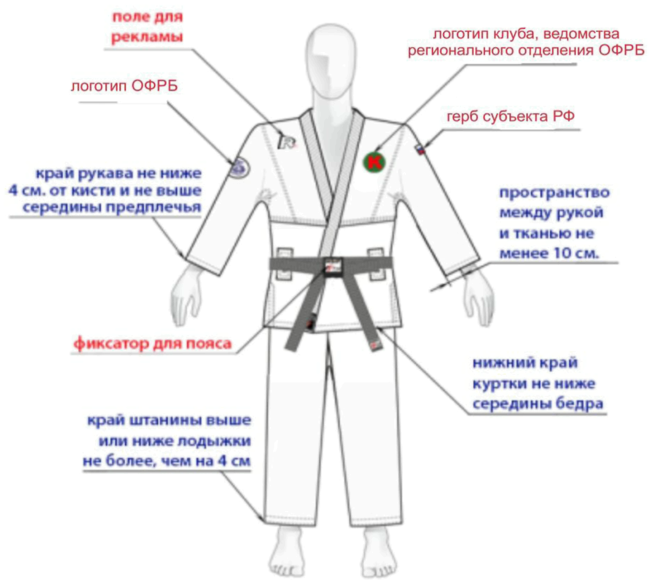
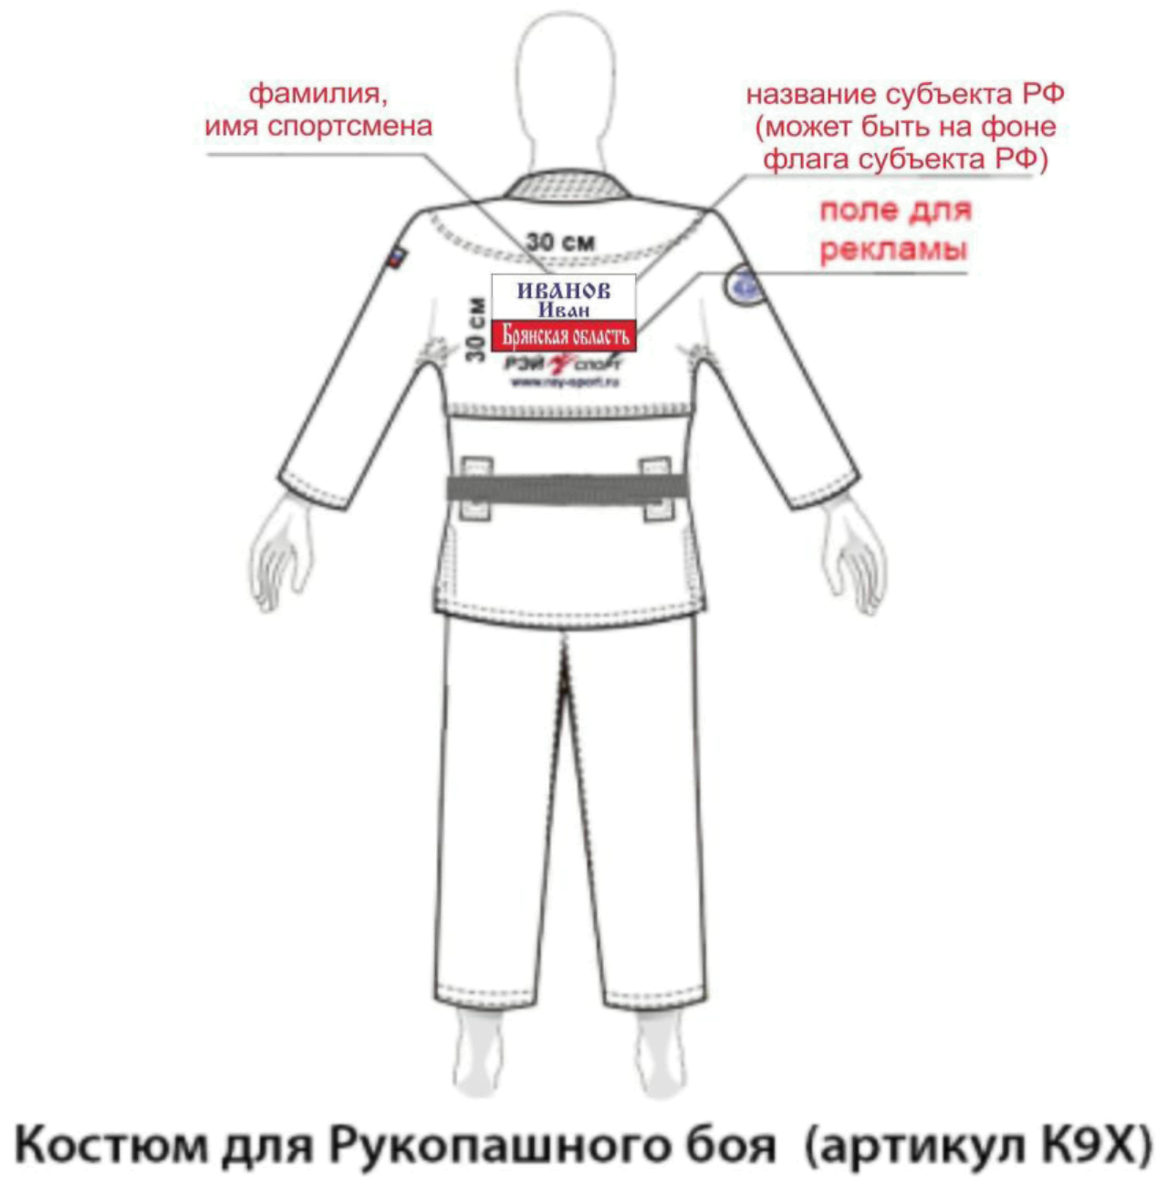

Комплект защитного снаряжения спортсмена включает в себя следующие обязательные элементы:
1. Шлем синего или красного цвета
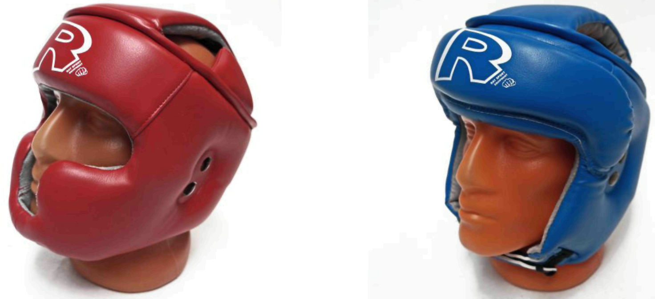
2. Перчатки для рукопашного боя синего или красного цвета. На внешней поверхности перчаток должны присутствовать хорошо читаемые обозначения веса перчаток в унциях.
3. Щитки на голень чулочного типа из трикотажа белого цвета
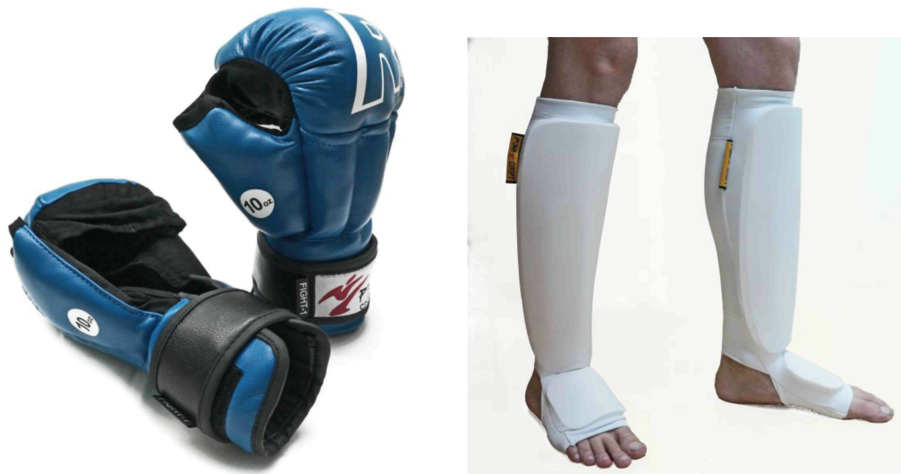
4. Капа одночелюстная
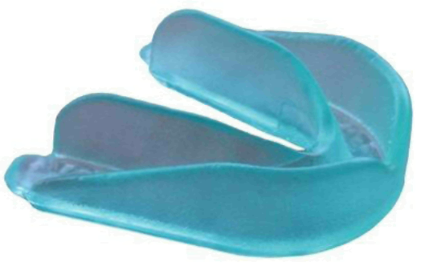
5. Защитная раковина для мужчин или защитный паховый бандаж для женщин
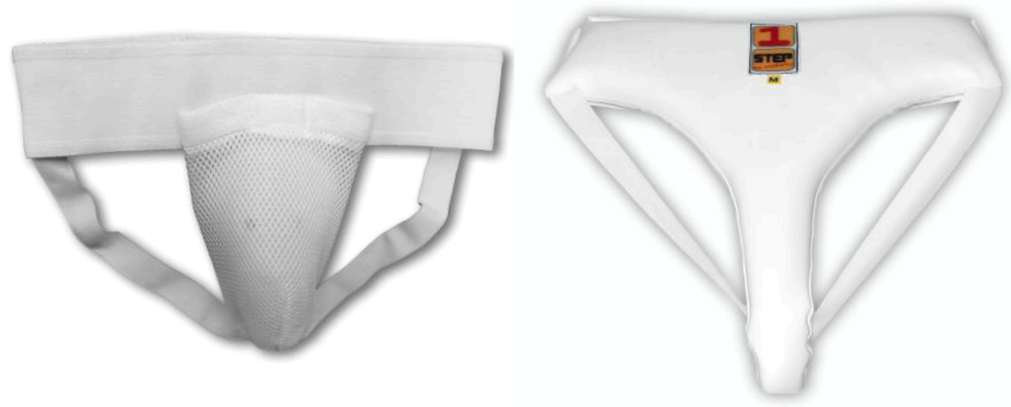
6. Также для женщин - защита груди
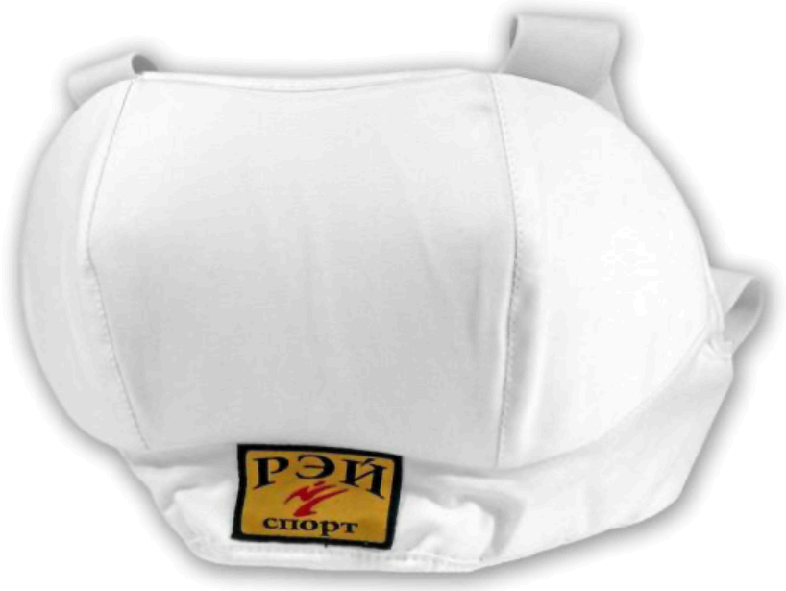

Примерные билеты
по рукопашному бою
Вопросы билетов участникам не зачитываются, за исключением подчеркнутых слов. При освобождении от захвата и угрозе пистолетом, ассистент проводит атакующие действия по команде "Угроза спереди" или "Угроза сзади".

Билет N 1
1. Защита от удара палкой сбоку.
2. Защита от удара рукой сверху.
3. Освобождение от захвата одежды на груди.
4. Защита от удара ножом прямо.
5. Обезоруживание при угрозе пистолетом в упор сзади.

Билет N 2
1. Защита от удара палкой сверху.
2. Защита от удара ножом снизу.
3. Защита от удара коленом снизу.
4. Освобождение от захвата туловища без рук спереди.
5. Обезоруживание при попытке достать оружие из внутреннего кармана пиджака.

Билет N 3
1. Освобождение от захвата туловища с руками сзади.
2. Защита от удара палкой тычком.
3. Защита от удара рукой прямо.
4. Обезоруживание при угрозе пистолетом в упор спереди.
5. Защита от удара ножом сбоку.

Билет N 4
1. Защита от удара ножом прямо.
2. Защита от удара палкой сбоку.
3. Освобождение от захвата туловища с руками спереди.
4. Защита от удара ногой снизу.
5. Обезоруживание при попытке достать оружие из кармана брюк.

Билет N 5
1. Обезоруживание при попытке достать оружие из внутреннего кармана пиджака.
2. Защита от удара палкой наотмашь.
3. Защита от удара ножом сверху.
4. Освобождение от захвата туловища без рук сзади.
5. Защита от удара рукой прямо.

Билет N 6
1. Защита от кругового удара ногой сбоку.
2. Освобождение от захвата за запястье двумя руками.
3. Защита от удара палкой тычком.
4. Обезоруживание при угрозе пистолетом в упор спереди.
5. Защита от удара ножом сверху.

Билет N 7
1. Защита от удара ножом снизу.
2. Защита от удара рукой сбоку.
3. Освобождение от попытки захвата за шею плечом и предплечьем сзади.
4. Защита от удара палкой сверху.
5. Обезоруживание при угрозе пистолетом в упор спереди.

Билет N 8
1. Освобождение от захватов запястий(рукавов).
2. Защита от прямого удара ногой в сторону.
3. Защита от удара ножом наотмашь.
4. Обезоруживание при попытке достать оружие из внутреннего кармана пиджака.
5. Защита от удара палкой сбоку.

Билет N 9
1. Защита от удара палкой тычком.
2. Освобождение от захвата за горло пальцами спереди.
3. Защита от прямого удара ногой вперёд.
4. Обезоруживание при угрозе пистолетом в упор спереди.
5. Защита от удара ножом сбоку.

Билет N 10
1. Защита от удара ножом прямо.
2. Защита от удара рукой сбоку.
3. Защита от удара палкой сверху.
4. Освобождение от попытки захвата за ноги спереди
5. Обезоруживание при попытке достать оружие из кармана брюк.

Термины и жесты
судей в соревнованиях 2-го тура
N  пп | Оценка технических действий (термин) | Жесты судей | Описание жеста
1 | "Чистая победа" | 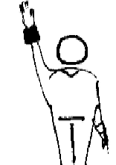 | Поднять вытянутую руку вверх, держа открытой ладонью вперед
2 | "2 балла" |  | Поднять руку, согнутую в локте, показывая большой и указательный пальцы
3 | "1 балл" | 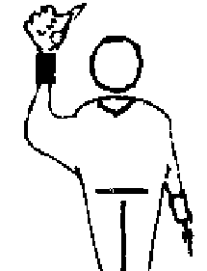 | Поднять руку, согнутую в локте, показывая один большой палец
4 | "Активность" | 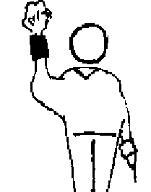 | Поднять руку, согнутую в локте, сжав кулак и держа его ладонью вперед
5 | "Замечание" "Предупреждение" (нарушение правил) | 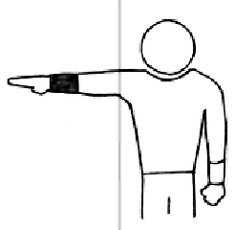 | Поднять прямую руку в сторону под углом 90 в направлении нарушителя
6 | "Замечание" "Предупреждение" (выход за пределы ковра) | 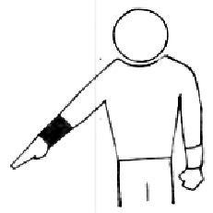 | Поднять прямую руку в сторону под углом 45 в направлении нарушителя
7 | "Запрещенный прием" | 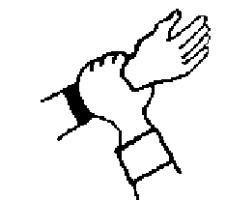 | Подняв руки на уровень груди, захватить кистью одной руки запястье другой, имитируя нарушение
8 | "Равные возможности" | 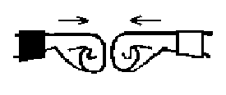 | Поднять руки на уровень груди и свести кулаками навстречу друг другу
9 | "Прием не считать" | 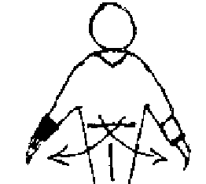 | Скрестив руки на уровне пояса, развести в стороны вниз, ладонями вниз
10 | "Ниже пояса" | 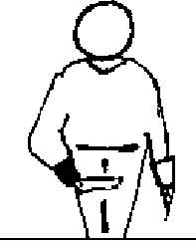 | Опустить руку ладонью вниз горизонтально до уровня ниже пояса
11 | "Заметить время" | 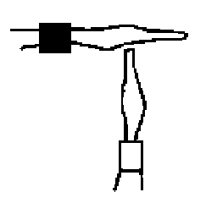 | Одна рука - горизонтально ладонью вниз на уровне лица, другая - вертикально приставлена снизу ребром вперед
12 | "Считаю болевой" (удушение) | 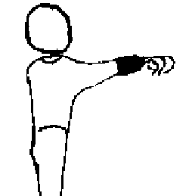 | Вытянуть руку вперед на уровне плеча, сжав кулак и держа его ладонью вниз
13 | "Считаю удержание" | 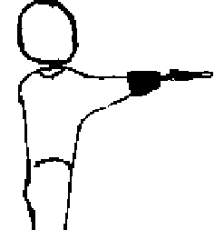 | Вытянуть руку вперед на уровне плеча открытой ладонью вниз
14 | "Отказ от продолжения боя" | 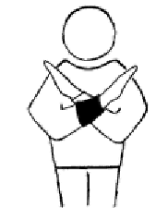 | Руки согнуть в локтях и скрестить перед грудью
15 | "Объявление победителя" | 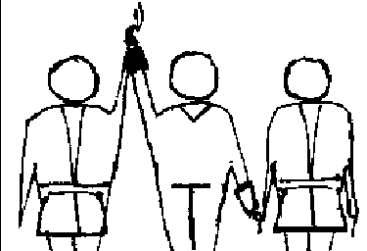 | Взяв бойцов за запястья, по объявлению руководителя ковра поднять вверх руку победителя
Приложение 10.1

Схема отчета главного судьи соревнований
1. Организация соревнований:
а) наименование соревнований;
б) дата проведения соревнований;
в) город и место проведения соревнований;
г) спортивная организация, которой была поручена подготовка и проведение соревнований;
д) порядок проведения соревнований, который был намечен, как выдержан, причины изменений;
е) оценка организации соревнований (прием участников, места соревнований, питание и т.п.);
ж) выводы и предложения по организации соревнований на будущее.
2. Пропаганда соревнований:
а) содержание и оценка агитационно-массовой работы, проведенной в связи с соревнованиями (афиши, освещение хода соревнований в местных средствах массовой информации, доклады, информация для зрителей на месте соревнований и др.);
б) количество зрителей, присутствовавших на соревнованиях.
3. Участники соревнований (данные мандатной комиссии):
а) сколько участников прибыло на соревнования;
б) сколько участников допущено;
в) сколько фактически выступало, в том числе по весовым категориям;
г) сколько от каждой спортивной организации;
д) возрастные данные (по возрастам и средний возраст);
е) разрядная квалификация (змс, мсмк, мс, кмс, 1, 2, 3 разряды);
ж) снято судейской коллегией с соревнований, в том числе из-за неявки (персонально) и по заключению врача (персонально).
з) характеристика документов, представленных на мандатную комиссию (по отдельным организациям).
4. Спортивная оценка соревнований:
а) заключение о подготовленности участников к соревнованиям; дать характеристику физической, технической подготовленности участников (команд); указать хорошо подготовленных участников и их тренеров;
б) сколько участников выполнили разрядные нормы с учетом побед на данных соревнованиях;
в) были ли сняты участники за пассивное ведение боев, кто персонально;
г) были ли сняты участники по другим причинам;
д) число объявленных предупреждений, кому, сколько и за что.
5. Судейство:
а) персональный состав судейской коллегии (с указанием судейской категории каждого судьи и исполняемых им обязанностей);
б) оценка судейства в целом и каждого судьи персонально, указать лучших судей;
в) количество и оценка поданных заявлений, из них удовлетворено и отклонено;
6. К отчету должны быть приложены:
а) Положение о соревнованиях;
б) заявки команд на участие;
в) материалы мандатной комиссии и анкеты участников;
г) протоколы взвешивания;
д) протоколы хода соревнований (в двух экземплярах);
е) протоколы схваток и командных встреч;
ж) протоколы всех совещаний судейской коллегии;
з) заявления и решения по ним;
и) акт приема места соревнований;
к) отчет врача соревнований.

ОТЧЕТ
О МЕДИЦИНСКОМ ОБСЛУЖИВАНИИ СОРЕВНОВАНИЙ
1. Вид спорта - рукопашный бой ____________________________
2. Наименование соревнования ______________________________
3. Количество дней _____ с _______ по _______________ 19____ года
4. Место проведения _______________________________________
5. Фамилия И.О., категория главного судьи _________________
6. Метеорологические и санитарно-гигиенические условия проведения соревнований ___________________________________
7. Количество участников _____ из них: мужчин ____ женщин ____
8. Результаты проверки медицинской документации ___________
9. Краткая характеристика мест соревнования, размещения и питания участников _____________________________________
10. Организация мед. службы на местах проведения соревнований и размещения участников (наличие мед. пунктов, транспортных средств)
11. Заболевания и травматизм (причины, характер, оказанная помощь) ________________________________________________
12. Количество участников, снятых с соревнований и причины _
13. Недостатки в проведении соревнований ___________________
14. Внесенные врачом предложения, выполнение их судейской коллегией, представителями команд ______________________
15. Фамилия И.О., специальность, место работы мед. персонала, обслуживающего соревнования ____________________________
Подпись главного врача соревнований __________
"_____" __________ 200 г.

АКТ
приема места проведения соревнования
по рукопашному бою
"___" ______________ 20 г. Гор. ___________________
Настоящий акт составлен главным судьей, представителем спортсооружения и врачом в том, что оборудование места соревнований соответствует (не соответствует) Правилам соревнований по рукопашному бою.
Пояснения
Адрес места соревнований:
Главный судья _______________________
Представитель спортсооружения _______
Врач ________________________________

ОЦЕНОЧНЫЙ ЛИСТ
работы судей соревнования по рукопашному бою
_______________________________________________________
Ковер ______________
N  пп | Фамилия И.О. | Город Команда | Суд кат | Должность оценка |  |  |  |  |  |  |  | Число боев | Оценка работы
 |  |  |  | 1 | 2 | 3 | 4 | 5 | ... | 19 | 20
1
2
3
...
10
Главный судья ____________________
Руководитель ковра _______________

НЕОБХОДИМОЕ КОЛИЧЕСТВО СУДЕЙ
И ОБСЛУЖИВАЮЩЕГО ПЕРСОНАЛА
для проведения соревнований по рукопашному бою
(в одном помещении)
Наименование должностного лица | Расчёт судей
 | на 1 ковер | на 2 ковра | на 3 коврах
Судьи:
Главный судья | 1 | 1 | 1
Главный секретарь | 1 | 1 | 1
Заместитель главного судьи | 2 | 3 | 4
Заместитель главного секретаря | 1 | 2 | 3
Руководитель ковра | 2 | 3 | 5
Технический секретарь | 2 | 3 | 5
Рефери | 2 | 4 | 6
Боковой судья | 3 | 6 | 9
Секундометрист | 1 | 2 | 3
Судья при участниках | 1 | 2 | 3
Судья-оператор табло | 1 | 2 | 3
Судья-информатор | 1 | 1 | 1
Вспомогательный персонал:
Врач | 1 | 2 | 3
Медсестра | 1 | 2 | 3
Комендант | 1 | 1 | 1
Всего: | 21 | 33 | 51
Если соревнования 2-го тура продолжаются более 2 часов подряд, то на каждом ковре нужно иметь дополнительно 1 рефери и 2 боковых судей.

Схема
площадки для проведения соревнований по рукопашному бою
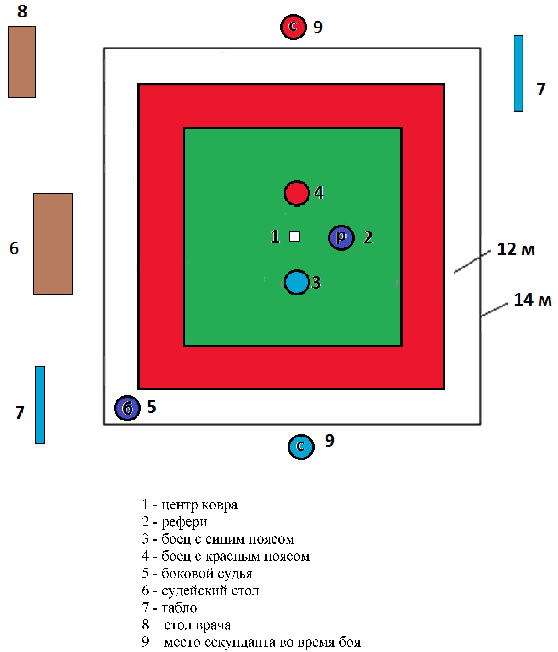

Схема
площадки для проведения много раундовых боёв по рукопашному бою
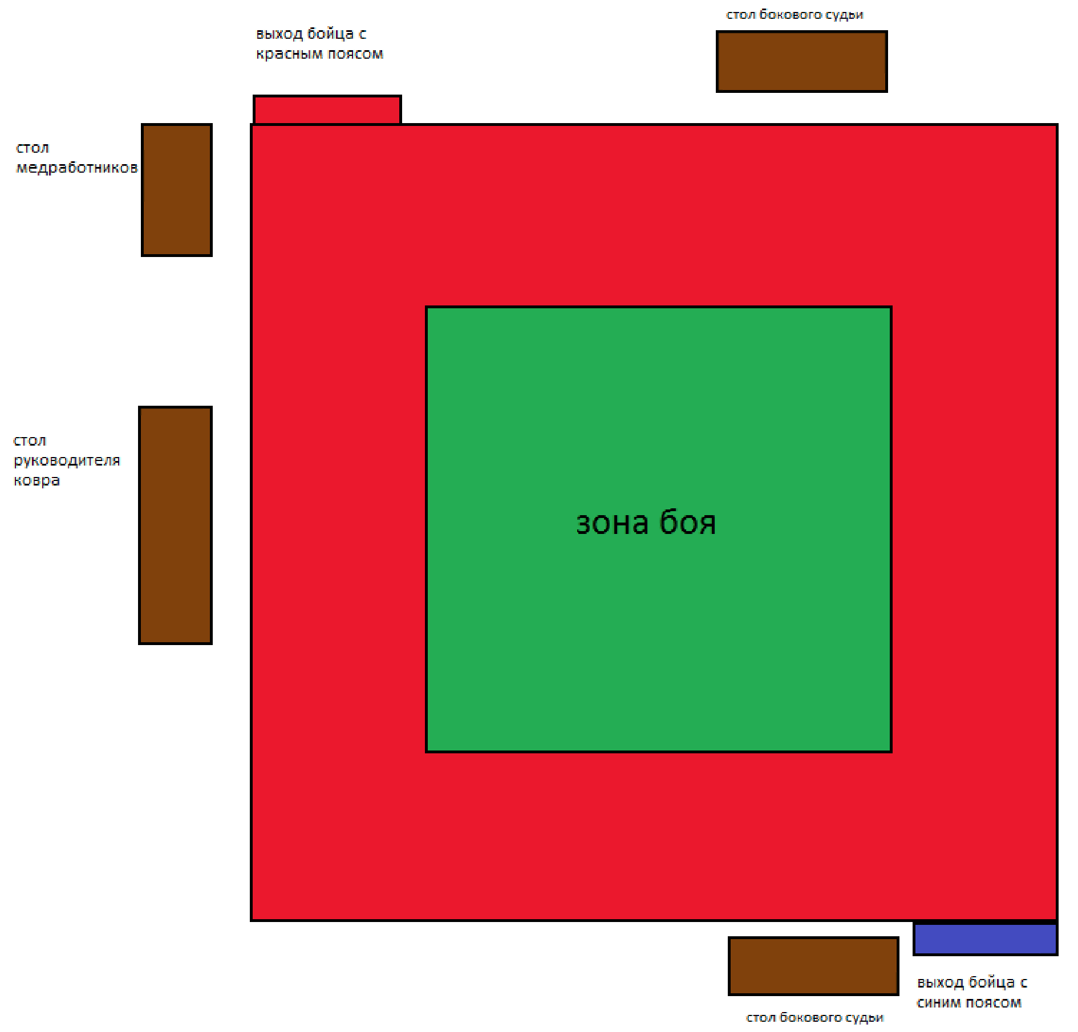
Ковёр находится на высоте 1 метр над уровнем пола в зале. Судьи и медработники располагаются на стульях за столами, установленными на полу, соответственно на 1 метр ниже уровня площадки.

